Laporan Wilayah: Kota Pontianak, Kalimantan Barat — Regulasi HIV, Perlindungan Hak, dan Agenda Perbaikan
  - Kajian regulasi HRIA–RIA berjenjang: Nasional → Provinsi Kalimantan Barat → Kota Pontianak
Daftar Isi
Cara membaca laporan ini 2
1. Ringkasan untuk pimpinan daerah 3
1.1 Pesan utama 3
1.2 Apa yang perlu diputuskan 3
1.3 Gambaran satu halaman 4
1.4 Pemutakhiran 2026-10-05: Pergub Kalbar 29/2022 dan Perda Kota Pontianak 11/2025 sudah dibaca 6
2. Aturan yang diperiksa 6
2.1 Daftar instrumen 6
2.2 Jumlah instrumen per keluarga aturan 7
2.3 Garis waktu penetapan 7
3. Alignment dan cascading Nasional → Provinsi → Kota 8
3.1 Diagram cascade tiga lapis 8
3.2 Matriks alignment pengaman 10
3.3 Pasangan cascade 11
3.4 Di mana pengaman berubah 12
3.5 Dasar hukum usang dan dampak Permenkes 3/2026 13
4. Tujuh hak 13
5. Lima kelompok kunci 14
6. Masalah utama di wilayah ini 15
6.1 Masalah lintas wilayah yang muncul di Pontianak 15
6.2 Kartu masalah 16
6.3 Seberapa sering setiap jenis masalah ditandai 17
6.4 Beban administratif 19
7. AAAQ dan PANTHER (ringkas) 20
8. Ketegangan antaraturan 20
9. Contoh baik yang perlu dipertahankan 23
10. Agenda perbaikan 23
10.1 Reform paket 24
10.2 Keterkaitan reform paket dengan RF-NAS dan pedoman teknis 26
10.3 Pilihan kebijakan per masalah (versi wilayah) 26
11. Matriks peran aktor daerah 27
12. Pemantauan 29
13. Bukti dan batas 29
13.1 Status verifikasi JDIH per instrumen 29
13.2 Belum ditemukan di folder 30
13.3 Data R-2 s.d. R-5 yang dibutuhkan 30
13.4 Teks yang belum dibaca dan catatan konsistensi data 30
14. Langkah 6, 12, dan 24 bulan (usulan) 30
Lampiran 32
Lampiran A. Rujukan 32
Lampiran B. Istilah singkat 32

Versi | 1.0
Tanggal | 2026-10-05
Cutoff korpus | 2026-10-04 (verifikasi status daring 2026-10-05)
Cakupan paket | 8 instrumen di folder: 3 instrumen Kota Pontianak (KAB-6171-*) dan 5 instrumen Provinsi Kalimantan Barat (PROV-61-*), dibandingkan dengan baseline nasional (NAS-000-*)
Status | Draf analitik berbantuan mesin. Review manusia belum dilakukan. Temuan berasal dari isi teks aturan, bukan dari pengamatan pelaksanaan
Sumber utama | wilayah/Pontianak.md (profil teknis, termasuk L.2), provinsi/Kalimantan_Barat.md, diagram/D05_cascade_Pontianak.mmd, tabel data/sintesis/T*.csv, sumber_verifikasi/

Cara membaca laporan ini
Laporan ini memakai empat tanda. Tanda ini memisahkan bunyi aturan dari dugaan.
Tanda | Artinya | Contoh dalam laporan ini
Isi aturan | Apa yang tertulis dalam pasal, dengan nama instrumen dan nomor pasal | “Perda Kota 9/2021 Pasal 19 ayat (2) mengenakan denda paling tinggi Rp1.000.000 kepada kelompok rawan”
Analisis | Penjelasan tentang cara pasal itu dapat bekerja atau berhubungan dengan pasal lain | “Pengaman provinsi tidak diteruskan ke kota karena Perda Kota tidak merujuk Perda Provinsi”
Risiko yang perlu dibuktikan | Akibat yang masuk akal, tetapi belum ada data lapangan | “Denda tes dapat membuat orang menghindari layanan”
Usulan | Pilihan perbaikan untuk ditelaah | “Hapus Pasal 19 ayat (2); ubah Pasal 12 menjadi tawaran tes sukarela”
Batas yang berlaku untuk seluruh laporan:
- Teks tidak sama dengan praktik. Belum ada data pelaksanaan (register R-2 s.d. R-5). Laporan ini tidak menyatakan bahwa suatu pasal sudah merugikan orang tertentu.
- “Belum ditemukan di folder” tidak sama dengan “tidak diatur”. Bila Perwal, Kepwal, SOP, atau RAD tidak ada di folder kajian, laporan menulis “belum ditemukan di folder”.
- Bukan skor atau peringkat. Angka dalam laporan ini menghitung pasal atau instrumen yang ditandai. Angka itu bukan ukuran dampak, bukan nilai kinerja, dan tidak boleh dipakai untuk membandingkan Pontianak dengan wilayah lain.
- Severity hanya kandidat. Tingkat keparahan yang tercatat di tabel sintesis belum diuji dengan bukti.

1. Ringkasan untuk pimpinan daerah

1.1 Pesan utama
1. Kota Pontianak memiliki Perda HIV sendiri yang memuat perlindungan dan beban sekaligus. Isi aturan. Perda Kota 9/2021 menjamin “jaminan kesehatan gratis dari pemerintah daerah” bagi ODHIV (Pasal 10 ayat (2)), menyediakan kondom dan jarum suntik steril (Pasal 7 ayat (3) huruf d), dan mewajibkan tenaga kesehatan merahasiakan hasil tes (Pasal 11 huruf f). Perda yang sama mendenda “kelompok rawan” yang tidak tes HIV/IMS (Pasal 12 jo. 19 ayat (2)), memidana ODHIV (Pasal 14 ayat (1) jo. 22), dan membuka status “untuk kebutuhan penyusunan kebijakan pemerintah” (Pasal 14 ayat (2) huruf c). Analisis. Karena itu perbaikan perlu dilakukan per pasal, bukan dengan mencabut Perda.
2. Pengaman provinsi lebih kuat daripada pengaman kota, tetapi tidak turun ke kota. Isi aturan. Perda Kalbar 2/2009 Pasal 31 mewajibkan tes “secara sukarela dengan konseling yang baik dan disertai informed consent secara tertulis”. Perda Kota 9/2021 tidak merujuk Perda Provinsi itu. Analisis. Hubungan keduanya hanya tematik, bukan delegasi. Pengaman persetujuan tertulis dan harm reduction yang lebih lengkap (termasuk terapi substitusi oral) tidak diteruskan ke kota.
3. Aturan ketertiban kota berjalan sendiri di lokasi yang sama dengan layanan HIV. Isi aturan. Perda Kota 19/2021 (Trantibum) terbit tiga bulan setelah Perda HIV, tetapi tidak menyebut HIV. Perda ini melarang “tingkah laku asusila” (Pasal 39), memberi kewenangan menutup tempat (Pasal 40), dan menahan KTP sampai biaya paksaan dibayar (Pasal 63, 69). Perda HIV mewajibkan tenaga kesehatan melaporkan “tempat kegiatan transaksi seksual yang tidak mau bekerjasama” kepada pihak berwenang (Pasal 11 huruf i). Risiko yang perlu dibuktikan. Laporan tenaga kesehatan dapat bertaut dengan penutupan tempat, sehingga pekerja seks berpindah dan jangkauan layanan turun.
4. Transgender (TG/waria) tidak disebut di instrumen kota mana pun. Isi aturan. Definisi “Kelompok Rawan” di Perda Kota 9/2021 Pasal 1 angka 11 tidak menyebut waria. Perda Kalbar 2/2009 menyebut “waria pejaja seks”, dan Lampiran Permenkes 23/2022 yang masih berlaku menyebut waria (termasuk transgender dan transpuan) sebagai populasi kunci.
5. Dasar hukum seluruh instrumen paket perlu dimutakhirkan. Isi aturan. Kedelapan instrumen ditandai STALE-CANDIDATE di T12. Perda Kota 9/2021 merujuk UU 36/2009, UU 44/2009, dan Perpres 75/2006 jo. 124/2016. Permenkes 3/2026 Pasal 97 meminta daerah menyesuaikan diri paling lambat 11 September 2026. Tenggat itu sudah lewat.
6. Kelembagaan koordinasi HIV kota tidak menjamin kursi komunitas. Isi aturan. KPA Kota dibentuk dengan Keputusan Wali Kota (Pasal 15 ayat (1)), tetapi Perda tidak mengatur keanggotaan ODHIV atau populasi kunci. Keputusan dan Perwal tata kerja KPA yang didelegasikan belum ditemukan di folder.
7. Status hukum tujuh dari delapan instrumen sudah terkonfirmasi di JDIH BPK. Semua temuan dampak masih berstatus risiko. Keputusan yang dapat dibenarkan sekarang adalah mengumpulkan data pelaksanaan dan menelaah pasal bersanksi, sambil menyiapkan revisi yang tidak bergantung pada pusat.

1.2 Apa yang perlu diputuskan
No | Keputusan | Pemilik usulan | Alasan mendesak
1 | Menghapus denda atas kewajiban tes/ARV bagi “kelompok rawan” dan mengganti dengan tawaran tes sukarela (RF-PONTIANAK-01) | Wali Kota + DPRD Kota; pembinaan Gubernur Kalbar | Perda Kota 9/2021 Pasal 12 jo. 19 ayat (2) memuat sanksi atas tes; UU 17/2023 Pasal 293 mewajibkan persetujuan
2 | Membatasi pengecualian kerahasiaan dengan pengaman prosedural (RF-PONTIANAK-02) | Wali Kota + DPRD Kota; Kemenkes sebagai pendukung standar | Pasal 14 ayat (2) huruf c membuka status “untuk kebutuhan penyusunan kebijakan pemerintah”; Perda tidak boleh menambah pengecualian UU 17/2023 Pasal 4 ayat (4)
3 | Menerbitkan Perwal pelaksana Perda 19/2021 yang mengecualikan kegiatan kesehatan dari penertiban dan membatasi penahanan KTP (RF-PONTIANAK-04, -06) | Wali Kota; Satpol PP, Dinkes | Perwal pelaksana wajib terbit paling lama 1 tahun (Pasal 71) dan belum ditemukan di folder
4 | Menerbitkan atau memperbarui Perwal tata kerja KPA dengan kursi organisasi ODHIV dan populasi kunci (RF-PONTIANAK-05) | Wali Kota; KPA Kota, organisasi komunitas | Delegasi Pasal 15 ayat (5) belum ditemukan di folder; tidak memerlukan revisi Perda
5 | Merevisi Perwal 56/2023 (TBC): skrining tanpa syarat bantuan sosial, rahasia kader, tes HIV pasien TBC (RF-PONTIANAK-07) | Wali Kota; Dinkes | Kewenangan Wali Kota sendiri; dapat dilakukan cepat
6 | Inventarisasi dasar hukum seluruh instrumen HIV, ketertiban, dan TBC | Bagian Hukum Pemkot; Biro Hukum Pemprov | Tenggat Permenkes 3/2026 Pasal 97 (11-09-2026) sudah lewat
7 | Mengumpulkan data penegakan dan layanan (denda Pasal 19, perkara Pasal 22, operasi Pasal 40, penahanan KTP) | Dinkes, Satpol PP, KPA Kota, mitra komunitas | Tanpa data ini tidak ada penilaian dampak yang sah

1.3 Gambaran satu halaman

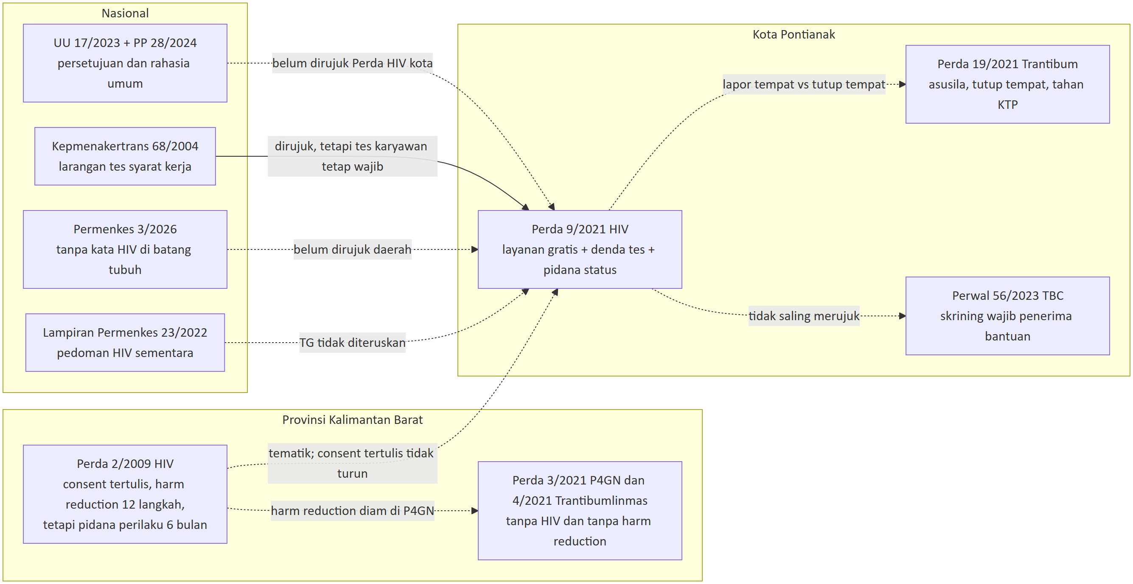
Gambar 1. Gambaran satu halaman. Garis tegas = hubungan tertulis; garis putus-putus = hubungan tematik atau tidak tertulis. Rincian ada di bagian 3.

1.4 Pemutakhiran 2026-10-05: Pergub Kalbar 29/2022 dan Perda Kota Pontianak 11/2025 sudah dibaca
Kedua teks diunduh dan dibaca (sumber_verifikasi/teks_perubahan/CATATAN_TELAAH_TAHAP_2.md). Pergub Kalbar 29/2022 diunduh dari JDIH BPK; halaman kuncinya dicek langsung pada citra karena OCR kurang bersih. Perda Kota Pontianak 11/2025 dibaca dari salinan resmi JDIH Pontianak (TLD 238).
Instrumen | Isi yang relevan | Arti bagi kajian ini
Pergub Kalbar 29/2022 (pelaksana Perda Prov. 4/2021) | Definisi ketertiban merujuk “norma agama”, “norma moral dan etika”; lingkup penertiban mencakup tertib kesehatan dan tertib tempat hiburan (Ps 39); biaya paksaan Rp500.000 dengan penahanan sementara KTP, dibayar dalam 2 × 24 jam (Ps 55–56); Satpol PP/PPNS dapat menahan atau memusnahkan barang terkait pelanggaran dan mengumumkan pelanggar lewat stiker atau media (Ps 57 ayat (2)); insentif Satpol PP per penugasan (Ps 63). Pengaman: penertiban “tidak melanggar Hak Azasi Manusia” dan sesuai SOP (Ps 40 ayat (1)); peringatan bertahap sebelum sanksi (Ps 42). Tidak ada pengecualian kegiatan kesehatan | Kandidat risiko PROV-61-002-I01, I03, I04 tetap dan kini dioperasionalkan oleh aturan pelaksana. Kandidat baru: PROV-61-002-I07 (pemusnahan barang, termasuk kemungkinan kondom dan alat suntik), I08 (pengumuman pelanggar), I10 (insentif per operasi). Pengaman dicatat sebagai I09
Perda Kota Pontianak 11/2025 tentang Penanggulangan TBC (9-12-2025; di luar korpus) | Pengobatan TBC wajib (Ps 12); penderita dan keluarga dilarang menolak pengobatan atau terapi pencegahan, dengan denda Rp500.000 (Ps 32); klaim jaminan kesehatan rujukan hanya dibayar bila ada nomor register dari dinas (Ps 11 ayat (2)); terapi pencegahan TBC bagi ODHIV (Ps 15); perlindungan dari stigma dan diskriminasi (Ps 12 ayat (3)); integrasi dengan program HIV (Penjelasan Ps 6) | Pola kewajiban bersanksi dan syarat administratif sama dengan Perwali TBC Surabaya, tetapi tanpa blokir NIK/BPJS. Risiko yang perlu dibuktikan: ODHIV dengan koinfeksi TBC dapat dikenai denda bila menolak pengobatan; syarat nomor register dapat menunda klaim
Analisis. Usulan revisi Perda Prov. 4/2021 (atur kriteria “norma kesusilaan”, kecualikan kegiatan kesehatan dari larangan “memfasilitasi”, hapus alat kontrasepsi dari Ps 20, batasi penahanan KTP) kini perlu diterapkan juga pada Pergub 29/2022, karena Pergub itulah yang mengatur tata cara jaminan KTP. Revisi Perwal TBC (RF-PONTIANAK-07) perlu diselaraskan dengan Perda Kota 11/2025, yang kedudukannya lebih tinggi.

2. Aturan yang diperiksa

2.1 Daftar instrumen
ID | Jenis/nomor/tahun | Judul singkat | Keluarga aturan | Status temporal (T12) | Hasil verifikasi JDIH
NAS-000-048 | UU 17/2023 | Kesehatan | Nasional, kesehatan | Berlaku | Terkonfirmasi JDIH BPK (V-A-02)
NAS-000-009 | PP 28/2024 | Pelaksanaan UU Kesehatan | Nasional, kesehatan | Berlaku | Terkonfirmasi JDIH BPK (V-A-01)
NAS-000-024 | Permenkes 3/2026 | Penanggulangan Penyakit | Nasional, kesehatan | Berlaku sejak 11-03-2026 | Terkonfirmasi JDIH BPK (V-01)
NAS-000-020 | Permenkes 23/2022 | HIV, AIDS, IMS | Nasional, HIV | Dicabut kecuali Pasal 41 dan Lampiran | Terkonfirmasi JDIH BPK (V-01)
NAS-000-007 | Kepmenakertrans 68/2004 | HIV di tempat kerja | Nasional, kerja | Berlaku | Terkonfirmasi JDIH Kemnaker (V-07)
NAS-000-056 | UU 23/2014 | Pemerintahan Daerah | Nasional, pemda | Berlaku dengan perubahan | Terkonfirmasi JDIH BPK (Laporan Nasional §3.1)
PROV-61-003 | Perda Prov. Kalbar 2/2009 | Pencegahan dan Penanggulangan HIV dan AIDS | HIV | STALE-CANDIDATE | Terkonfirmasi JDIH BPK, berlaku sejak 15-06-2009 (V-C-12)
PROV-61-004 | Perda Prov. Kalbar 3/2013 | Penyelenggaraan Kesehatan Reproduksi | Kesehatan umum | STALE-CANDIDATE | BELUM_TERVERIFIKASI
PROV-61-005 | Pergub Kalbar 37/2014 | Renstra dan RAD HIV-AIDS 2015–2019 | HIV | STALE-CANDIDATE (periode berakhir) | Terkonfirmasi JDIH BPK, berlaku sejak 18-09-2014 (V-C-13)
PROV-61-001 | Perda Prov. Kalbar 3/2021 (nomor dari JDIH; tidak tercantum dalam teks) | Fasilitasi P4GN | Narkotika; ketertiban | STALE-CANDIDATE | Terkonfirmasi JDIH BPK: No. 3/2021, berlaku 29-03-2021 (V-C-10)
PROV-61-002 | Perda Prov. Kalbar 4/2021 (nomor dari JDIH; tidak tercantum dalam teks) | Trantibumlinmas | Ketertiban | STALE-CANDIDATE | Terkonfirmasi JDIH BPK (daftar pencarian): No. 4/2021; tanggal tidak terbaca (V-C-11)
KAB-6171-003 | Perda Kota Pontianak 9/2021 | Pencegahan dan Penanggulangan HIV dan AIDS | HIV | STALE-CANDIDATE | Terkonfirmasi JDIH BPK, berlaku sejak 20-09-2021 (V-C-09)
KAB-6171-002 | Perda Kota Pontianak 19/2021 | Ketenteraman, Ketertiban Umum, dan Linmas | Ketertiban | STALE-CANDIDATE | Terkonfirmasi JDIH BPK, berlaku 31-12-2021 (V-C-08)
KAB-6171-001 | Perwal Pontianak 56/2023 | Penanggulangan Tuberkulosis | Kesehatan umum | STALE-CANDIDATE | Terkonfirmasi JDIH BPK, berlaku sejak 31-10-2023 (V-C-07)
Catatan. STALE-CANDIDATE berarti instrumen merujuk dasar hukum yang sudah berubah atau periode berlakunya lewat. Status ini adalah sinyal penelusuran, bukan bukti bahwa instrumen tidak berlaku. JDIH juga mencatat Pergub Kalbar 29/2022 sebagai pelaksana Perda Prov. 4/2021, dan sumber sekunder menyebut Perda Kota Pontianak 11/2025 tentang TBC. Kedua instrumen itu tidak ada di folder, tetapi sudah diunduh dan dibaca pada 2026-10-05 (lihat 1.4).

2.2 Jumlah instrumen per keluarga aturan
Keluarga aturan | Instrumen di folder | Jumlah
HIV/AIDS dan IMS | KAB-6171-003; PROV-61-003; PROV-61-005 | 3
Narkotika (P4GN) | PROV-61-001 | 1
Ketertiban, kesusilaan | KAB-6171-002; PROV-61-001; PROV-61-002 | 3
Kesehatan umum | KAB-6171-001; PROV-61-004 | 2
Jaminan, pembiayaan, retribusi | belum ditemukan di folder | 0
Perempuan dan anak | belum ditemukan di folder | 0
HAM, privasi | belum ditemukan di folder | 0
Pemerintahan dan kelembagaan | belum ditemukan di folder | 0
Kerja, migrasi, pendidikan | belum ditemukan di folder | 0
Sumber: T32_wilayah_keluarga.csv. Satu instrumen dapat masuk ke lebih dari satu keluarga (PROV-61-001). Angka 0 berarti tidak ada di folder, bukan berarti daerah tidak memiliki aturan itu.
Analisis. Di Pontianak, jumlah aturan ketertiban (3) sama dengan jumlah aturan HIV (3). Keluarga kelembagaan dan HAM/privasi tidak muncul. Akibatnya, perlindungan privasi hampir seluruhnya bergantung pada pasal di dalam Perda HIV kota dan provinsi.

2.3 Garis waktu penetapan
Penetapan instrumen provinsi Kalbar dan Kota Pontianak
Tahun | Peristiwa
2009 | Perda Prov. 2/2009 HIV, 15 Juni
2013 | Perda Prov. 3/2013 Kesehatan Reproduksi, tanggal kosong pada salinan
2014 | Pergub 37/2014 Renstra-RAD HIV 2015-2019, 18 September
2021 | Perda Prov. 3/2021 P4GN, 29 Maret
 | Perda Prov. 4/2021 Trantibumlinmas, tanggal tidak terbaca
 | Perda Kota 9/2021 HIV, 20 September
 | Perda Kota 19/2021 Trantibum, diundangkan 31 Desember
2022 | Permenkes 23/2022 HIV, AIDS, IMS
2023 | UU 17/2023 Kesehatan
 | Perwal 56/2023 TBC, 31 Oktober
2026 | Permenkes 3/2026 berlaku 11 Maret
 | Tenggat penyesuaian Pasal 97, 11 September
Gambar 2. Garis waktu. Perda HIV kota terbit sebelum Permenkes 23/2022 dan UU 17/2023, sehingga belum dapat merujuk keduanya. Perwal TBC terbit setelah UU 17/2023 dan merupakan satu-satunya instrumen kota yang merujuk UU itu. (Disajikan sebagai tabel agar terbaca.)

3. Alignment dan cascading Nasional → Provinsi → Kota
Bagian ini menjawab tiga pertanyaan: dari mana mandat kota berasal, pengaman mana yang diteruskan, dan di simpul mana pengaman berubah.
Isi aturan. Hanya satu rantai induk–turunan yang kedua ujungnya ada di folder: Perda Kalbar 2/2009 Pasal 11 ayat (2) → Pergub 37/2014. Tidak ada instrumen Kota Pontianak yang merujuk instrumen provinsi secara tertulis. Perda Kota 9/2021 merujuk aturan nasional lama (Kepmenakertrans 68/2004, Permendagri 20/2007, Perpres 75/2006 jo. 124/2016, Permenkes 74/2014, UU 23/2014, UU 44/2009).
Analisis. Mandat HIV kota bersumber dari kewenangan otonomi daerah dan standar nasional sebelum 2022, bukan dari Perda provinsi. Harmonisasi provinsi–kota mungkin terjadi melalui KPA atau naskah akademik, tetapi dokumen itu belum ditemukan di folder.

3.1 Diagram cascade tiga lapis

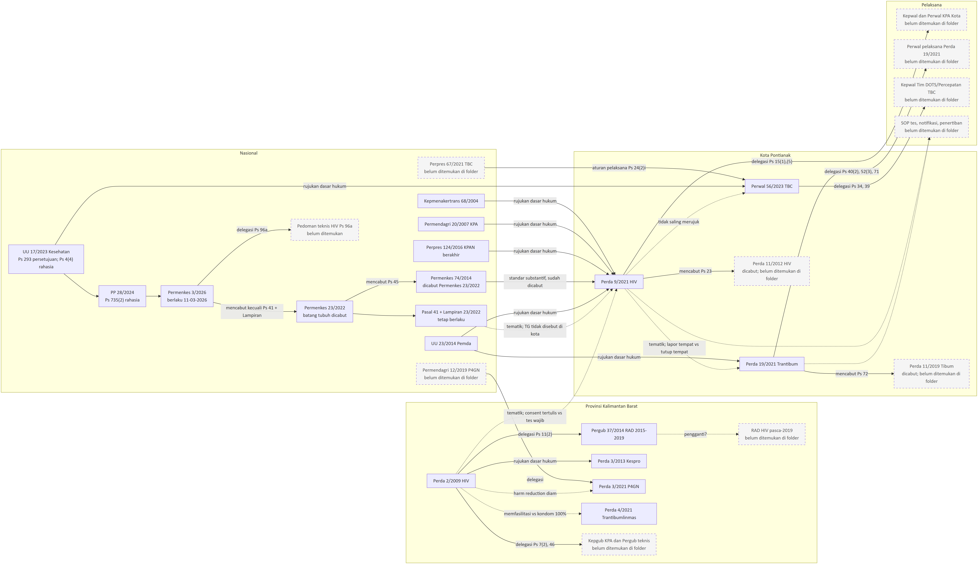
Gambar 3. Cascade tiga lapis dan pelaksana. Garis tegas = relasi berbasis teks (delegasi, aturan pelaksana, rujukan dasar hukum, standar substantif, mencabut). Garis putus-putus = hubungan tematik atau tidak tertulis. Kotak bergaris putus = belum ditemukan di folder. Diadaptasi dari diagram/D05_cascade_Pontianak.mmd. Diagram ini padat: perbesar tampilan atau buka berkas resolusi penuh diagram_resolusi_penuh/Laporan_Pontianak_diagram3.png.

3.2 Matriks alignment pengaman
Kolom nasional memakai kerangka yang berlaku per cutoff: UU 17/2023, PP 28/2024, Permenkes 3/2026, serta Pasal 41 dan Lampiran Permenkes 23/2022. Isi kolom diambil dari teks. Arah perubahan dibaca dari atas ke bawah dan berstatus kandidat.
Pengaman | Nasional | Provinsi Kalbar | Kota Pontianak | Arah perubahan
Persetujuan tes | UU 17/2023 Ps 293 mewajibkan persetujuan; pengecualian Ps 295 (program pemerintah) dan Ps 276 huruf d (pencegahan penyakit menular). Batang tubuh Permenkes 3/2026 tidak menyebut HIV; Ps 25 (penemuan kasus aktif) tidak menyebut persetujuan | Perda 2/2009 Ps 31: sukarela, konseling, “informed consent secara tertulis”; Ps 1 angka 23 (VCT “dijamin kerahasiaannya dengan informed consent”) | Perda 9/2021 Ps 8 ayat (2)–(4): KTIP dan KTS; tetapi Ps 12 huruf b mewajibkan kelompok rawan tes, dengan denda Ps 19 ayat (2) | Bertentangan (kota terhadap provinsi dan terhadap UU 17/2023 Ps 293; kandidat)
Konseling | Pasal khusus di batang tubuh 23/2022 dicabut; tersisa di Lampiran 23/2022 (pedoman sementara) | Perda 2/2009 Ps 31 (konseling); Ps 17 ayat (7) konselor wajib mendampingi | Perda 9/2021 Ps 11 huruf e: konseling “sebelum maupun sesudah pemeriksaan”; Ps 9 ayat (10) konseling sebagai syarat ARV | Dipertahankan, tetapi di kota juga menjadi syarat akses ARV
Kerahasiaan dan pengecualiannya | UU 17/2023 Ps 4 ayat (4), 177, 301; PP 28/2024 Ps 735 ayat (2). Pengecualian: aparat penegak hukum, “kepentingan lain” menurut peraturan | Perda 2/2009 Ps 32 ayat (3): wajib rahasia; pengecualian persetujuan tertulis, putusan hakim, dan “kepentingan proses peradilan dan pembinaan narapidana” (huruf e); pelanggaran dipidana Ps 45 ayat (1) huruf a | Perda 9/2021 Ps 11 huruf f: wajib rahasia; Ps 14 ayat (2): pengecualian persetujuan, pasangan, dan “kebutuhan penyusunan kebijakan pemerintah”; Ps 10 ayat (3) huruf b: nakes berhak tahu status sebelum tindakan; pelanggaran dipidana Ps 22 | Menyempit di provinsi dan kota (pengecualian tambahan); sanksi pembocoran Ditambah di daerah
Pembukaan status ke pasangan | Lampiran 23/2022 Bab VII huruf F–G: rujukan pasien/petugas; persetujuan tertulis untuk penelusuran | Perda 2/2009 Ps 16: “Dengan persetujuan ODHA” setelah “konseling yang cukup”; Ps 36 ayat (1) huruf d: cukup “telah memberitahu” ODHIV | Perda 9/2021 Ps 14 ayat (2) huruf b: “untuk kepentingan pemberian dukungan pengobatan dan perawatan pada pasangan seksualnya”, tanpa syarat konseling | Menyempit (syarat persetujuan dan konseling hilang di kota)
Larangan diskriminasi/penolakan layanan | UU 17/2023 Ps 174 (larangan menolak pasien, umum); Permenkes 3/2026 Ps 2 huruf d (hapus stigma) | Perda 2/2009 Ps 17 ayat (5), 34 (pekerjaan, layanan, tempat tinggal, pendidikan); sanksi administratif fasyankes Ps 43 ayat (2) | Perda 9/2021 Ps 10 ayat (2) huruf c, 11 huruf c, 14 ayat (3) (tanpa sanksi bagi masyarakat); Ps 1 angka 22 definisi diskriminasi tanpa status HIV, orientasi seksual, identitas gender | Menyempit (kota tanpa sanksi atas diskriminasi; definisi sempit)
Harm reduction (LASS/PTRM) | Batang tubuh dicabut; hanya Lampiran 23/2022 (C041); PP 28/2024 Ps 158 | Perda 2/2009 Ps 15 ayat (1) huruf d: 12 langkah, termasuk NSP dan substitusi oral (metadon, buprenorfin); Perda 3/2021 P4GN tidak menyebut HIV, jarum steril, atau substitusi | Perda 9/2021 Ps 7 ayat (3) huruf d: kondom dan jarum suntik steril; pokja harm reduction Ps 15 ayat (3); substitusi oral tidak disebut | Menyempit (terapi substitusi hilang di kota; harm reduction diam di P4GN provinsi)
Populasi kunci, termasuk TG | Lampiran 23/2022 (C039): waria meliputi transgender dan transpuan; definisi Ps 1 angka 8 23/2022 sudah dicabut | Perda 2/2009 Ps 1 angka 14: “homoseksual” dan “waria pejaja seks” sebagai kelompok rawan | Perda 9/2021 Ps 1 angka 11: penjaja seks, pelanggan, pasangan tetap, LSL, anak jalanan, pengguna napza; Ps 1 angka 29 populasi kunci umum; TG tidak disebut | Hilang (TG tidak ada di kota)
Forum koordinasi/KPA dan kursi komunitas | Lampiran 23/2022 Bab IV huruf B (C037); Permenkes 3/2026 Ps 83 ayat (2), 86 ayat (2) huruf b; Perpres 124/2016 Ps 17A (fungsi KPAN ke Menkes) | Perda 2/2009 Ps 8: anggota KPA termasuk “LSM peduli AIDS, dan Jaringan ODHA”, “terbuka dan partisipatif”; Pergub 37/2014 Ps 5: pemantauan hanya oleh SKPD | Perda 9/2021 Ps 15: KPA Kota dengan Keputusan Wali Kota, pokja; keanggotaan komunitas tidak diatur; Perwal tata kerja belum ditemukan di folder | Menyempit (provinsi ke Pergub; nasional/provinsi ke kota)
Layanan gratis/tarif | Permendagri 59/2021 Ps 3 ayat (2) huruf o: SPM layanan HIV; Lampiran 23/2022 (C047, C054) | Perda 2/2009 Ps 28 huruf d: VCT “dengan kualitas baik”; Perda 3/2021: bantuan biaya rehabilitasi bagi tidak mampu | Perda 9/2021 Ps 10 ayat (2) huruf a: “jaminan kesehatan gratis”; Ps 18 pembiayaan APBD; Perwal 56/2023 Ps 23: diagnostik TBC gratis | Ditambah di daerah (kota lebih eksplisit)
Kanal pengaduan | Permenkes 3/2026 Ps 86 (umum); kanal individual khusus HIV belum ada (RF-NAS-10) | Kanal pengaduan HIV belum ditemukan di folder; Perda 4/2021 hanya mitra pemeliharaan (Ps 42) | Perda HIV: belum ditemukan di folder; Perda 19/2021 Ps 4: “sistem layanan pengaduan ketentraman masyarakat”, tanpa keberatan atas tindakan petugas | Belum ditemukan
Pidana/sanksi berbasis status | Tidak ada pidana berbasis status HIV dalam Permenkes; UU 23/2014 Ps 238 membolehkan pidana Perda (kurungan ≤6 bulan, denda ≤Rp50 juta) | Perda 2/2009 Ps 20, 23–24 jo. 45 ayat (1) huruf b, c, e, f: kurungan ≤6 bulan atau denda ≤Rp50 juta atas tidak memakai kondom, donor, jarum tidak steril | Perda 9/2021 Ps 14 ayat (1) jo. 22: kurungan ≤3 bulan atau denda ≤Rp50 juta atas penularan sengaja dan donor; Ps 19 ayat (2): denda ≤Rp1 juta bagi kelompok rawan | Ditambah di daerah (kandidat; provinsi lebih luas, kota menambah denda tes)
Tes/pemeriksaan wajib | Kepmenakertrans 68/2004 Ps 5 ayat (1): dilarang tes HIV sebagai prasyarat kerja; UU 17/2023 Ps 293 (persetujuan) | Perda 3/2021 P4GN Ps 20–22: tes urin rekrutmen dan berkala tanpa ketentuan persetujuan | Perda 9/2021 Ps 12 huruf b (kelompok rawan); Ps 13 ayat (4): pengusaha “wajib memeriksakan karyawannya” berkala, sanksi pencabutan izin; Perwal 56/2023 Ps 16 ayat (4): skrining TBC wajib bagi penerima bantuan | Bertentangan (kandidat; terhadap Kepmenakertrans 68/2004)
Penertiban di lokasi layanan | UU 23/2014 Ps 255 (Satpol PP); Permenkes 3/2026 Ps 6, 25, 84 (kegiatan kesehatan); tidak ada pengecualian tertulis kegiatan kesehatan dari penertiban | Perda 4/2021 Ps 19 ayat (3) huruf c dan e: larangan “memfasilitasi” pekerja seks dan “tuna susila sejenis”; Ps 20 ayat (1) huruf b: larangan pelajar membawa alat kontrasepsi | Perda 19/2021 Ps 39–40: larangan asusila, penyediaan tempat “baik sengaja maupun tidak”, penutupan tempat; Perda 9/2021 Ps 11 huruf i: nakes melapor tempat | Ditambah di daerah (beban penertiban; tanpa pengecualian kesehatan)
Sumber: profil wilayah/Pontianak.md blok B, D, H; provinsi/Kalimantan_Barat.md §4–5; kartu instrumen PROV-61-003, KAB-6171-003, KAB-6171-001; Laporan Nasional §4.2.
Analisis. Dari 13 baris pengaman, kota mempertahankan satu (konseling) dan menambah satu perlindungan yang lebih eksplisit daripada nasional (layanan gratis). Kota menyempitkan atau menghilangkan lima (kerahasiaan, pasangan, diskriminasi, harm reduction, TG). Pada empat baris (persetujuan tes, tes wajib, pidana, penertiban) kota menambah beban yang tidak ada di tingkat nasional. Hitungan ini menggambarkan arah teks, bukan besar dampak.

3.3 Pasangan cascade
Pasangan (dari T11 / blok D) | Jenis hubungan | Apa yang diwariskan | Apa yang berubah | Arti bagi layanan
D-1. Kepmenakertrans 68/2004 → Perda Kota 9/2021 | Rujukan dasar hukum | Pengusaha tidak boleh mendiskriminasi (Ps 13 ayat (1) huruf d) | Atas melarang tes sebagai syarat kerja; bawah mewajibkan pengusaha memeriksakan karyawan berkala, dengan sanksi pencabutan izin (Ps 13 ayat (4)). Status BERTENTANGAN (kandidat) | Tes di tempat kerja dapat berjalan tanpa sukarela; perlu uji kedudukan hukum
D-2. Permendagri 20/2007 → Perda Kota 9/2021 | Rujukan dasar hukum | KPA sebagai wadah koordinasi | Atas melibatkan “ODHA, OHIDHA”; bawah tidak mengatur keanggotaan komunitas. MENYEMPIT | Komunitas tidak punya kursi tertulis
D-3. Perpres 124/2016 → Perda Kota 9/2021 | Rujukan dasar hukum | Pembentukan KPA Kota | KPAN berakhir 31-12-2017; dasar KPA kota usang. TIDAK-DAPAT-DINILAI | Penanggung jawab koordinasi perlu dipastikan
D-4. Permenkes 74/2014 → Perda Kota 9/2021 | Standar substantif | KTIP dan KTS (Ps 8 ayat (2)) | Induk dicabut Permenkes 23/2022 Ps 45. DITERUSKAN, tetapi rujukan usang | Standar tes kota mengikuti pedoman yang sudah diganti
D-5. Permenkes 23/2022 ↔ Perda Kota 9/2021 | Tematik, PRE-PARENT | — | Atas menyebut waria; bawah tidak. Atas tanpa sanksi tes; bawah dengan denda. TIDAK-DAPAT-DINILAI sebagai warisan | TG tidak menjadi sasaran tertulis
D-6. Perda Prov. 2/2009 ↔ Perda Kota 9/2021 | Tematik | Harm reduction (jarum steril) | Consent tertulis menjadi tes wajib bersanksi (BERTENTANGAN, kandidat); substitusi oral hilang (MENYEMPIT) | Dua norma berbeda berlaku di wilayah yang sama
D-7. Perda Prov. 2/2009 → Pergub 37/2014 | Delegasi formal Ps 11 ayat (2) | Kewajiban menyusun Renstra/RAD | KPA “terbuka dan partisipatif” menjadi pemantauan oleh SKPD (MENYEMPIT); layanan dan pembiayaan tidak dapat dinilai (Lampiran I tidak ada) | Komunitas tidak ikut memantau; RAD berakhir 2019
D-8. Perpres 67/2021 → Perwal 56/2023 | Aturan pelaksana Ps 24 ayat (2) huruf i | Kolaborasi TBC-HIV | Induk belum ditemukan di folder; Perwal tidak mengatur tes HIV pasien TBC, ART, dan kerahasiaan. TIDAK-DAPAT-DINILAI | Pasien TB-HIV tidak punya jalur rujukan tertulis
Sumber: T11_cascade_alignment.csv (8 pasangan Pontianak); kode status dari kolom status_kode.

3.4 Di mana pengaman berubah
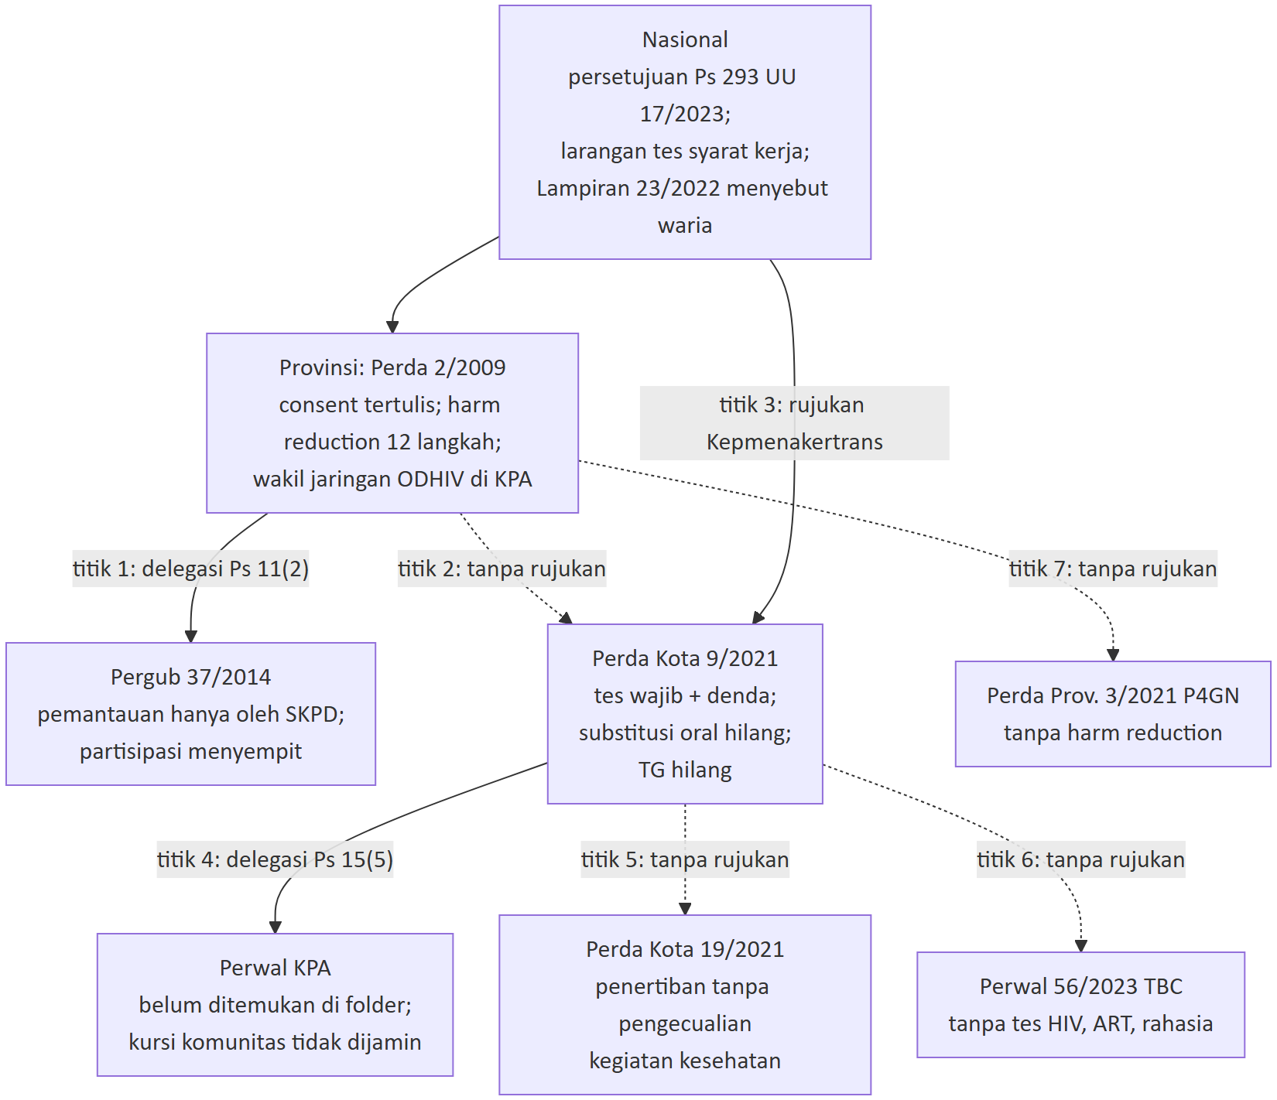
Gambar 4. Tujuh titik perubahan pengaman. Penyempitan terjadi terutama pada simpul tanpa rujukan tertulis (titik 2, 5, 6, 7) dan pada aturan pelaksana (titik 1, 4).
Analisis. Pola Pontianak sesuai dengan dua pola nasional dalam Laporan Nasional §7.2: harm reduction tidak masuk aturan P4GN (Pola 2) dan pengaman layanan tidak terbawa ke aturan penegakan (Pola 5). Pola tambahan khas paket ini adalah pengaman provinsi yang lebih kuat tidak turun ke kota karena tidak ada hubungan delegasi.

3.5 Dasar hukum usang dan dampak Permenkes 3/2026
Instrumen | Merujuk aturan yang sudah dicabut/diganti (menurut T12) | Akibat setelah Permenkes 3/2026
Perda Kota 9/2021 HIV | UU 36/2009 dan UU 44/2009 (dicabut UU 17/2023); Perpres 75/2006 jo. 124/2016 (KPAN berakhir); UU 23/2002 tanpa UU 35/2014; Permenkes 74/2014 sebagai standar (dicabut 23/2022) | Tidak merujuk Permenkes 23/2022 maupun 3/2026; standar tes dan ARV (pemantau minum obat) mengikuti pedoman lama
Perda Kota 19/2021 Trantibum | UU 36/2009; UU 11/2020 (diganti UU 6/2023) | Tidak menyebut layanan kesehatan; tidak terdampak langsung, tetapi perlu pengecualian kegiatan kesehatan
Perwal 56/2023 TBC | Permenkes 82/2014 (kandidat STATUS-GAP terhadap Permenkes 3/2026) | Permenkes 3/2026 kini dasar langsung penanggulangan TBC (Ps 25, 85)
Perda Prov. 2/2009 HIV | UU 23/1992, UU 22/1997, UU 32/2004, UU 10/2004, Perpres 75/2006 | Kelembagaan KPA Provinsi dan standar layanan perlu disesuaikan
Pergub 37/2014 RAD | Permenkes 21/2013 (dicabut 23/2022); UU 36/2009; UU 32/2004; Perpres 75/2006; periode 2015–2019 berakhir | RAD pengganti belum ditemukan di folder
Perda Prov. 3/2013 Kespro | UU 36/2009; UU 32/2004; PP 38/2007 | Status JDIH belum diverifikasi
Perda Prov. 3/2021 P4GN | UU 11/2020 (diganti UU 6/2023) | Tidak menyebut HIV; tidak merujuk harm reduction
Perda Prov. 4/2021 Trantibumlinmas | UU 36/2009; UU 4/1984 (dicabut UU 17/2023, perlu verifikasi); UU 11/2020 | Larangan “memfasilitasi” tanpa pengecualian kesehatan
Isi aturan. Permenkes 3/2026 berlaku 11-03-2026. Pasal 99 huruf cc mencabut Permenkes 23/2022 kecuali Pasal 41 dan Lampiran. Batang tubuh Permenkes 3/2026 tidak menyebut HIV. Pedoman teknis HIV menurut Pasal 96 huruf a belum ditemukan. Pasal 97 ayat (1) meminta pemerintah daerah menyesuaikan diri paling lama enam bulan sejak diundangkan, yaitu 11-09-2026. Tenggat itu sudah lewat pada cutoff.
Analisis. Ketertinggalan dasar hukum tidak otomatis membatalkan Perda. Bagi Pontianak, akibat praktisnya ada dua. Pertama, standar layanan tertulis di Perda Kota 9/2021 (misalnya syarat pemantau minum obat untuk ARV, Pasal 9 ayat (10)) mengikuti pedoman yang sudah diganti. Kedua, revisi Perda HIV kota belum memiliki rujukan nasional yang lengkap karena pedoman teknis HIV belum terbit. Sementara itu, Lampiran 23/2022 dapat dipakai sebagai pedoman sementara.

4. Tujuh hak
Hak | Yang dilindungi (pasal) | Yang dibebani (pasal) | Catatan
H1 Kesehatan dan akses layanan | Jaminan kesehatan gratis ODHIV (Perda Kota 9/2021 Ps 10 ayat (2)); kondom dan jarum steril (Ps 7 ayat (3) huruf d); diagnostik TBC gratis (Perwal 56/2023 Ps 23); TPT bagi ODHIV (Perwal Ps 25); harm reduction 12 langkah (Perda Prov. 2/2009 Ps 15) | ARV diberikan setelah konseling dan “memiliki orang terdekat sebagai pengingat atau pemantau minum obat” (Perda Kota 9/2021 Ps 9 ayat (10)); pidana provinsi Ps 45 sebagai kandidat disinsentif tes | T33: proteksi di 2 instrumen, pembatasan di 1. Perlu data realisasi layanan gratis dan penundaan ARV
H2 Non-diskriminasi | Hak bebas stigma ODHIV (Perda Kota Ps 10 ayat (2) huruf c); larangan stigma oleh masyarakat (Ps 14 ayat (3), tanpa sanksi); perlindungan provinsi dalam pekerjaan, layanan, tempat tinggal, pendidikan (Perda Prov. Ps 34) | Pidana berbasis status (Perda Kota Ps 14 ayat (1) jo. 22); larangan kohabitasi bagi orang “berlainan jenis” (Perda Kota 19/2021 Ps 39 ayat (2)) | Definisi diskriminasi (Perda Kota Ps 1 angka 22) tanpa status HIV, orientasi seksual, identitas gender
H3 Privasi dan persetujuan | Nakes wajib merahasiakan (Perda Kota Ps 11 huruf f); pidana pembukaan status (Ps 22); consent tertulis provinsi (Perda Prov. Ps 31) | Pengecualian ke pasangan dan “kebutuhan penyusunan kebijakan pemerintah” (Ps 14 ayat (2)); hak nakes tahu status (Ps 10 ayat (3) huruf b); tes wajib bersanksi (Ps 12, 19 ayat (2)); pelacakan pasien TBC oleh kader (Perwal Ps 22); sidik jari dan foto oleh PPNS (Perda 19/2021 Ps 63) | Hak yang paling banyak dibebani: T33 mencatat pembatasan di 4 instrumen dan proteksi di 1
H4 Pekerjaan dan penghidupan | Larangan diskriminasi oleh pengusaha (Perda Kota Ps 13 ayat (1) huruf d); hak pasien TBC atas pekerjaan layak (Perwal Ps 38); perlindungan dari pemecatan (Perda Prov. Ps 34) | Tes berkala karyawan (Perda Kota Ps 13 ayat (4)); penutupan tempat (Perda 19/2021 Ps 40); larangan mengemis (Ps 42); tes urin kerja (Perda Prov. 3/2021 Ps 20–22) | T33: proteksi di 2, pembatasan di 2
H5 Informasi dan pendidikan | KIE dan pembelajaran kespro/HIV melalui muatan lokal (Perda Kota Ps 7 ayat (3) huruf f); edukasi kespro remaja (Perda Prov. 3/2013 Ps 22) | Larangan pelajar membawa alat kontrasepsi (Perda Prov. 4/2021 Ps 20 ayat (1) huruf b); informasi yang “tidak menimbulkan keresahan masyarakat” (Perda Prov. 2/2009 Ps 10 huruf c) | Akar pembatasan ada di tingkat provinsi
H6 Martabat | Tujuan “menghilangkan stigma dan diskriminasi” (Perda Kota Ps 4 huruf c) | “Perbuatan Asusila” sebagai penyimpangan dari “kaedah kesopanan” (Perda 19/2021 Ps 1 angka 42) jo. kurungan; asas “norma agama; norma masyarakat” (Perda Kota 9/2021 Ps 2); tindakan “represif non yustisial” (Perda 19/2021 Ps 61) | T33: pembatasan di 4 instrumen, proteksi di 1
H7 Partisipasi | Pendukung sebaya (Perda Kota Ps 9 ayat (2)); peran masyarakat dan penjangkau (Ps 17); keterlibatan pasien TBC (Perwal Ps 27); “Jaringan ODHA” di KPA Provinsi (Perda Prov. Ps 8) | LSM yang menyasar kelompok rawan wajib lapor ke KPA dengan sanksi penghentian kegiatan (Perda Prov. Ps 18 ayat (3) jo. 43 ayat (1)) | Kursi komunitas di KPA Kota tidak dijamin (Ps 15). T33 mencatat proteksi di 4 instrumen dan pembatasan 0, tetapi T18 mencatat satu kandidat beban H7 di provinsi (PROV-61-003-I06)
Sumber: profil blok F; T33_wilayah_hak.csv; kartu instrumen. Hitungan T33 adalah jumlah instrumen dengan arah tertentu, bukan dampak.
Jumlah penandaan hak pada 53 kandidat isu paket (T18; satu isu dapat menandai beberapa hak): H1 33, H3 27, H6 19, H2 14, H4 14, H5 9, H7 9. Analisis. Kesehatan (H1), privasi (H3), dan martabat (H6) paling sering tersentuh. Pola ini sama dengan pola nasional (Laporan Nasional §8.3).

5. Lima kelompok kunci
Penting. Status HIV (ODHIV) berbeda dari pekerjaan, identitas, atau perilaku. Kelompok dapat beririsan, tetapi tidak sama. “Tidak disebut” (SIL) tidak otomatis berarti diskriminasi.
Kelompok | Pengakuan dalam teks | Beban dalam teks | Celah | Data yang dibutuhkan
ODHIV | Diakui sebagai pemegang hak: jaminan kesehatan gratis, layanan komprehensif, bebas stigma (Perda Kota Ps 10 ayat (2)); TPT (Perwal Ps 25); layanan tanpa diskriminasi (Perda Prov. Ps 17 ayat (5)). T34: REC+ di 3 instrumen | Pidana penularan sengaja dan donor, kurungan ≤3 bulan (Perda Kota Ps 14 ayat (1) jo. 22); pidana provinsi ≤6 bulan (Ps 45); pengecualian kerahasiaan (Ps 14 ayat (2)); syarat pemantau ARV (Ps 9 ayat (10)) | Tidak ada kanal pengaduan HIV; Perwal TBC tanpa kerahasiaan status HIV | Data perkara Pasal 22 dan Pasal 45; data inisiasi ARV; kesaksian ODHIV
Pekerja seks (PSP) | Disebut sebagai “Penjaja Seks” dalam kelompok rawan (Perda Kota Ps 1 angka 11); manfaat tidak langsung (kondom). T34: tidak ada REC+ | Kewajiban tes dan kondom dengan denda (Ps 12, 19 ayat (2)); nakes melapor tempat (Ps 11 huruf i); larangan penyediaan tempat dan penutupan tempat (Perda 19/2021 Ps 39–40); lapor penghuni kos (Ps 22); larangan “memfasilitasi” (Perda Prov. 4/2021 Ps 19) | Tidak ada pengecualian kegiatan kesehatan dari penertiban; tidak ada jalur keberatan | Jumlah laporan nakes; operasi penutupan tempat; penyitaan kondom; kesaksian PSP
LSL | Disebut “laki-laki berhubungan seks dengan laki-laki” sebagai kelompok rawan (Perda Kota Ps 1 angka 11); “homoseksual” di provinsi (Perda Prov. Ps 1 angka 14). T34: tidak ada REC+ | Kewajiban tes bersanksi (Ps 12, 19 ayat (2)); larangan “tuna susila sejenis” (Perda Prov. 4/2021 Ps 19 ayat (3) huruf e); larangan afeksi di tempat umum yang berlaku umum (Perda 19/2021) | Tidak ada perlindungan anti-diskriminasi spesifik; tidak ada layanan khusus LSL | Kunjungan layanan LSL; proporsi tes sukarela; kesaksian LSL
TG/waria | Tidak disebut di instrumen kota mana pun; di provinsi hanya “waria pejaja seks” (Perda Prov. 2/2009 Ps 1 angka 14). T34: SIL di 5 instrumen | Terpapar melalui norma umum: “ketelanjangan atau penampilan yang mengesankan ketelanjangan” dan penahanan KTP (Perda 19/2021) | Tidak menjadi sasaran layanan tertulis; tidak ada indikator | Data layanan terpilah identitas gender di puskesmas Pontianak; kesaksian TG
Pengguna napza suntik (PENASUN) | Jarum suntik steril (Perda Kota Ps 7 ayat (3) huruf d); pokja harm reduction (Ps 15 ayat (3)); NSP dan substitusi oral di provinsi (Perda Prov. Ps 15). T34: REC+ di 1 instrumen (provinsi) | Kewajiban bersanksi sebagai kelompok rawan (Ps 12, 19 ayat (2)); wajib lapor ke IPWL dengan identitas termasuk agama (Perda Prov. 3/2021 Ps 16–17, 26); tes urin kerja (Ps 20–22); pidana jarum tidak steril (Perda Prov. Ps 24 jo. 45) | Definisi tidak konsisten (“Penasun yang selanjutnya disebut NAPZA”, Perda Kota Ps 1 angka 28); tidak ada penghubung HIV–P4GN | Rujukan IPWL ke layanan HIV; cakupan LASS/PTRM; kesaksian PENASUN
Sumber: profil blok G; T34_wilayah_populasi.csv; T21_gender_erasure.csv.
Jumlah penandaan kelompok pada 53 kandidat isu (T18): PSP 26, ODHIV 24, PENASUN 21, TG 20, LSL 16. Kelompok tambahan: anak 14, miskin 10, perempuan 10, migran 3, WBP 3, disabilitas 1. Analisis. TG sering ditandai (20) walaupun tidak pernah disebut sebagai penerima layanan di kota. Artinya TG terpapar melalui aturan umum, tetapi tidak terlihat dalam aturan layanan. Akibatnya bagi akses layanan TG adalah risiko yang perlu dibuktikan.
Empat uji (T21).
- Pengakuan: ODHIV diakui; PSP, LSL, dan PENASUN diakui terutama sebagai pemikul kewajiban; TG tidak diakui.
- Cakupan manfaat: manfaat eksplisit hanya bagi ODHIV dan PENASUN.
- Asimetri penegakan: sanksi jatuh pada populasi kunci (denda Rp1 juta, kurungan 3 bulan, penahanan KTP), sedangkan larangan stigma oleh masyarakat tidak bersanksi (Perda Kota Ps 14 ayat (3)).
- Erasure: Perda HIV kota ditemukan, jadi kota tidak “diam” soal HIV. Kandidat erasure ada pada TG, dan kandidat diam horizontal ada pada Perda Trantibum dan Perwal TBC yang tidak merujuk Perda HIV.

6. Masalah utama di wilayah ini
Semua masalah di bawah berstatus risiko yang perlu dibuktikan atau ketegangan antaraturan. Kode MLW mengikuti sebelas masalah lintas wilayah dalam Laporan Nasional §8.

6.1 Masalah lintas wilayah yang muncul di Pontianak
Kode | Masalah | Contoh pasal di paket Pontianak | Kelompok paling tersentuh | Hak | Kedudukan
MLW-01 | Pidana berbasis status HIV | Perda Kota 9/2021 Ps 14 ayat (1) jo. 22; Perda Prov. 2/2009 Ps 20, 23–24 jo. 45 | ODHIV; PSP, LSL, PENASUN | H6, H3, H2 | Kandidat risiko
MLW-02 | Tes wajib tanpa persetujuan | Perda Kota 9/2021 Ps 12 jo. 19 ayat (2); Ps 13 ayat (4); Perwal 56/2023 Ps 16 ayat (4); Perda Prov. 3/2021 Ps 20–22 | PSP, LSL, PENASUN, anak jalanan, karyawan tempat usaha, penerima bantuan | H3, H1, H4 | Kandidat risiko; kandidat bertentangan dengan Kepmenakertrans 68/2004
MLW-03 | Pengecualian kerahasiaan dan aliran data | Perda Kota 9/2021 Ps 10 ayat (3) huruf b, 14 ayat (2) huruf b–c; Perwal 56/2023 Ps 22; Perda 19/2021 Ps 22; Perda Prov. 2/2009 Ps 32 ayat (3) huruf e; Perda Prov. 3/2021 Ps 16–17 | ODHIV, pasangan perempuan, PENASUN, pendatang | H3, H2 | Kandidat risiko
MLW-04 | Penertiban di lokasi layanan | Perda Kota 9/2021 Ps 11 huruf i bersama Perda 19/2021 Ps 39–40; Perda Prov. 4/2021 Ps 19 ayat (3) | PSP, TG, penjangkau | H1, H4, H6 | Kandidat ketegangan horizontal
MLW-05 | Rumusan moralitas | Perda 19/2021 Ps 1 angka 42 (“asusila”); Perda Kota 9/2021 Ps 2 (“norma agama”); Perda Prov. 4/2021 (“tuna susila sejenis”) | LSL, TG, PSP | H6, H2 | Kandidat risiko
MLW-06 | Harm reduction terputus dari P4GN | Perda Prov. 3/2021 tidak menyebut HIV, jarum steril, substitusi; Perda Kota 9/2021 tidak menyebut substitusi oral | PENASUN | H1, H3 | Kandidat ketegangan
MLW-07 | TG tidak diakui | Perda Kota 9/2021 Ps 1 angka 11 dan 22 | TG | H1, H2 | Temuan normatif
MLW-08 | Kelembagaan tanpa kursi komunitas | Perda Kota 9/2021 Ps 15; Pergub 37/2014 Ps 5; Perwal KPA belum ditemukan di folder | Semua kelompok | H7 | Temuan normatif
MLW-09 | Biaya dan dokumen sebagai sanksi | Perda 19/2021 Ps 63, 69 (penahanan KTP); Perda Prov. 4/2021 Ps 51–52 (biaya paksaan Rp500.000 dan KTP) | Kelompok miskin, PSP, TG, ODHIV | H1, H4 | Kandidat risiko
MLW-10 | Dasar hukum usang | Kedelapan instrumen paket (bagian 3.5) | Semua kelompok | H1 | Temuan normatif
MLW-11 (paksaan berbasis status sosial di daerah kekhususan) tidak berlaku untuk Pontianak.

6.2 Kartu masalah
K-1. Tes HIV bersanksi bagi “kelompok rawan” (MLW-02)
- Isi aturan. Perda Kota 9/2021 Pasal 12 huruf b mewajibkan kelompok rawan “melakukan tes HIV dan IMS”, huruf c memakai kondom dan jarum suntik steril, dan huruf d mengikuti terapi ARV. Pasal 19 ayat (2) mengenakan “teguran tertulis dan/atau denda paling tinggi Rp.1.000.000,00”. Pasal 13 ayat (4) mewajibkan pengusaha memeriksakan karyawan secara berkala, dengan sanksi pencabutan izin.
- Mengapa penting. Risiko yang perlu dibuktikan: tes yang diwajibkan dengan denda kehilangan sifat sukarela, sehingga sebagian orang dapat menghindari layanan. Kewajiban tes karyawan bertentangan arah dengan larangan Kepmenakertrans 68/2004 Pasal 5 ayat (1).
- Yang belum diketahui. Apakah denda Pasal 19 ayat (2) pernah dijatuhkan; SOP KTS/KTIP puskesmas; praktik tes di tempat hiburan.
- Arah perbaikan. RF-PONTIANAK-01 dan -04 (RF-NAS-02).
K-2. Kerahasiaan dan kriminalisasi status (MLW-01, MLW-03)
- Isi aturan. Pasal 14 ayat (2) melarang nakes membuka status, kecuali “a. mendapat persetujuan …; b. untuk kepentingan pemberian dukungan pengobatan dan perawatan pada pasangan seksualnya; dan c. untuk kebutuhan penyusunan kebijakan pemerintah”. Pasal 10 ayat (3) huruf b memberi nakes hak atas status HIV pasien “sebelum melakukan tindakan medis”. Pasal 14 ayat (1) jo. 22 memidana ODHIV yang menularkan secara sengaja atau mendonorkan darah, dengan kurungan ≤3 bulan atau denda ≤Rp50 juta.
- Mengapa penting. Risiko yang perlu dibuktikan: pengecualian huruf c tidak memiliki batas dan dapat membuka data individu untuk keperluan non-klinis. Pidana berbasis status dapat menurunkan kesediaan tes.
- Yang belum diketahui. Permintaan data “untuk kebijakan”; SOP notifikasi pasangan; perkara Pasal 22.
- Arah perbaikan. RF-PONTIANAK-02 dan -03 (RF-NAS-03, RF-NAS-01).
K-3. Persinggungan penertiban dan layanan (MLW-04, MLW-09)
- Isi aturan. Perda HIV Pasal 11 huruf i mewajibkan nakes melaporkan “tempat kegiatan transaksi seksual yang tidak mau bekerjasama” kepada “pihak berwenang”. Perda 19/2021 Pasal 39 ayat (3) melarang penyediaan tempat “baik sengaja maupun tidak”, dan Pasal 40 memberi kewenangan “menutup/menyegel/mencabut izin bangunan atau rumah atau tempat usaha yang digunakan untuk berbuat asusila”. Pasal 63 dan 69 membolehkan penahanan KTP sampai biaya paksaan dibayar.
- Mengapa penting. Risiko yang perlu dibuktikan: rantai pelaporan nakes → penertiban tempat → perpindahan lokasi kerja → turunnya jangkauan. Penahanan KTP dapat menghambat akses layanan yang mensyaratkan identitas.
- Yang belum diketahui. Jumlah laporan nakes; operasi penutupan; lama penahanan KTP.
- Arah perbaikan. RF-PONTIANAK-04 dan -06 (RF-NAS-04, RF-NAS-08, RF-NAS-10).
K-4. Integrasi TBC-HIV tanpa pengaman (MLW-02, MLW-03)
- Isi aturan. Perwal 56/2023 Pasal 16 ayat (4): “Masyarakat Penerima bantuan dari Pemerintah wajib melakukan skrining TBC di fasilitas kesehatan yang telah ditunjuk minimal 1 (satu) tahun sekali.” Pasal 22 mengatur pelacakan pasien mangkir yang melibatkan kader dan tokoh masyarakat. Pasal 19 mengatur kolaborasi TBC-HIV tanpa tes HIV pasien TBC, ART, atau kerahasiaan status.
- Mengapa penting. Risiko yang perlu dibuktikan: syarat skrining yang dikaitkan dengan bantuan sosial dan pelacakan tanpa kewajiban rahasia dapat membuka status kesehatan orang miskin dan ODHIV.
- Yang belum diketahui. Kaitan skrining dengan PKH/PBI; SOP pelacakan; pengalaman pasien TB-HIV.
- Arah perbaikan. RF-PONTIANAK-07 (RF-NAS-02, -03, -07).
K-5. TG tidak diakui dan kursi komunitas tidak dijamin (MLW-07, MLW-08)
- Isi aturan. Perda Kota 9/2021 Pasal 1 angka 11 tidak menyebut waria; Pasal 1 angka 22 mendefinisikan diskriminasi tanpa status HIV, orientasi seksual, atau identitas gender; Pasal 15 tidak mengatur keanggotaan komunitas di KPA Kota.
- Mengapa penting. Tanpa pengakuan tertulis, program, indikator, dan anggaran sulit menjangkau TG. Tanpa kursi komunitas, masalah lain sulit dilaporkan.
- Yang belum diketahui. Isi Keputusan dan Perwal KPA Kota; data layanan TG.
- Arah perbaikan. RF-PONTIANAK-05 (RF-NAS-06, -07).
K-6. Harm reduction terputus dan rumusan moral di aturan provinsi (MLW-05, MLW-06)
- Isi aturan. Perda Prov. 3/2021 P4GN mengatur rehabilitasi, wajib lapor, dan tes urin tanpa menyebut HIV, jarum steril, atau terapi substitusi. Perda Prov. 4/2021 melarang “memfasilitasi” orang menjadi pekerja seks atau “tuna susila sejenis” (Pasal 19 ayat (3) huruf c dan e) dan melarang pelajar membawa alat kontrasepsi (Pasal 20 ayat (1) huruf b).
- Mengapa penting. Risiko yang perlu dibuktikan: program kondom 100% dan NSP dalam Perda Prov. 2/2009 Pasal 15 dapat dibaca sebagai “memfasilitasi” bila tidak ada pengecualian kegiatan kesehatan.
- Yang belum diketahui. Data penyitaan kondom dan penahanan KTP menurut Pergub Kalbar 29/2022 (sudah dibaca, lihat 1.4); rujukan IPWL ke layanan HIV.
- Arah perbaikan. Opsi provinsi di bagian 10.3 (RF-NAS-04, RF-NAS-05).

6.3 Seberapa sering setiap jenis masalah ditandai
Paket Pontianak memiliki 53 kandidat isu: 26 di instrumen kota dan 27 di instrumen provinsi. Satu isu dapat memiliki lebih dari satu kode, sehingga jumlah kode (86) lebih besar dari jumlah isu. Empat isu tidak memiliki kode masalah karena berisi temuan perlindungan.
Jenis masalah (kode) | Arti sederhana | Kota | Provinsi | Jumlah
Kerahasiaan dan data (PRIV) | Pasal yang membuka, meminta, atau mengalirkan data pribadi | 9 | 5 | 14
Pidana dan sanksi (PUN) | Ancaman pidana, denda, atau sanksi administratif | 7 | 5 | 12
Rumusan moralitas (MORAL) | “Asusila”, “norma agama”, “tuna susila” tanpa batasan jelas | 4 | 6 | 10
Beban administratif (ADMIN) | Syarat dokumen, pemeriksaan, pelaporan | 4 | 3 | 7
Rujukan silang (XREF) | Tidak merujuk aturan relevan atau merujuk aturan yang dicabut | 4 | 3 | 7
Penegakan (ENF) | Razia, penertiban, penyidikan | 3 | 4 | 7
Aturan diam (SIL) | Hal penting tidak diatur | 2 | 3 | 5
Kelompok tidak terlihat (ERASE) | Kelompok kunci tidak disebut sebagai sasaran | 2 | 3 | 5
Pertentangan internal (INTCON) | Pasal bertentangan dengan pasal lain | 1 | 3 | 4
Mutu rumusan (QUAL) | Kualitas teks, standar usang | 3 | 0 | 3
Harm reduction (HR) | Alat suntik steril, terapi rumatan, kondom | 1 | 2 | 3
Partisipasi (PART) | Keterlibatan komunitas | 1 | 2 | 3
Kesehatan reproduksi (REPRO) | Kontrasepsi, kehamilan | 0 | 3 | 3
Pembiayaan (FIN) | Tarif, jaminan | 2 | 0 | 2
Gender (GENDER) | Definisi biner, beban berbeda | 1 | 0 | 1
Jumlah kode |  | 44 | 42 | 86
Sumber: T18_issue_register.csv, disaring paket = Pontianak. Peringatan: angka ini menghitung pasal yang ditandai. Angka ini bukan skor, bukan ukuran dampak, dan tidak boleh dipakai untuk membandingkan wilayah. Kode FIN dan HR di kota sebagian berasal dari temuan perlindungan (layanan gratis, jarum steril).
Kedudukan 53 kandidat isu.
Kedudukan | Kota | Provinsi | Jumlah | Arti
Temuan normatif | 7 | 4 | 11 | Terlihat langsung dari bunyi teks
Kandidat risiko | 14 | 9 | 23 | Dapat berdampak, perlu data pelaksanaan
Kandidat ketegangan | 5 | 14 | 19 | Dua aturan dapat bertentangan, tergantung tafsir
Jumlah | 26 | 27 | 53
Sebanyak 35 dari 53 kandidat isu ditandai perlu telaah manusia sebelum dipakai sebagai dasar keputusan.
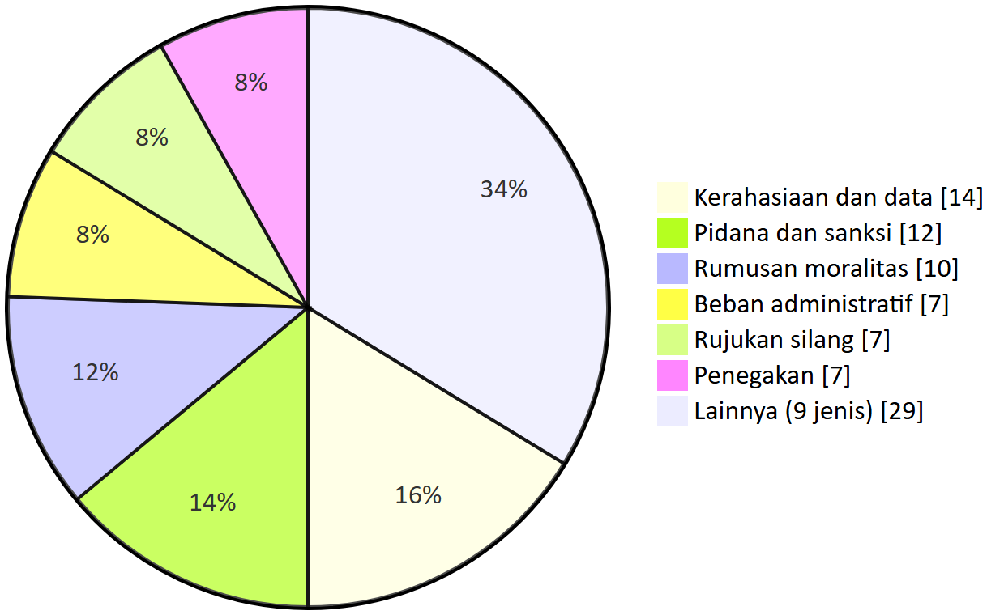
Gambar 5. Komposisi jenis masalah. “Lainnya” mencakup aturan diam, kelompok tidak terlihat, pertentangan internal, mutu, harm reduction, partisipasi, kesehatan reproduksi, pembiayaan, dan gender. Gambar ini bukan skor.
Analisis. Seperti pola daerah secara nasional, jenis yang paling sering ditandai adalah kerahasiaan dan data, lalu pidana dan sanksi. Di kota, kerahasiaan paling sering (9 dari 44 kode). Di provinsi, rumusan moralitas paling sering (6 dari 42 kode), dan kandidat ketegangan lebih banyak (14) karena aturan provinsi saling bersinggungan tanpa saling merujuk.

6.4 Beban administratif
Paket Pontianak mencatat 18 syarat administratif (T20): 8 di kota dan 10 di provinsi.
Jenis syarat | Kota | Provinsi | Contoh dari teks | Alternatif yang lebih ringan (T20)
Pemeriksaan | 3 | 2 | Tes kelompok rawan (Perda Kota Ps 12); tes karyawan (Ps 13 ayat (4)); skrining TBC penerima bantuan (Perwal Ps 16 ayat (4)); tes urin calon ASN dan karyawan (Perda Prov. 3/2021) | Tes sukarela dengan konseling tanpa sanksi; skrining tanpa kaitan bantuan sosial
Pelaporan | 3 | 2 | Nakes melapor tempat (Perda Kota Ps 11 huruf i); lapor diri pendatang dan penghuni kos (Perda 19/2021 Ps 22); pelacakan pasien oleh kader (Perwal Ps 22); LSM lapor ke KPA (Perda Prov. 2/2009 Ps 18); pecandu/wali lapor ke IPWL (Perda Prov. 3/2021) | Koordinasi melalui KPA/Dinkes; pelaporan agregat tanpa identitas
Formulir dan pernyataan | 0 | 3 | Pernyataan bermeterai karyawan dan penghuni pondokan (Perda Prov. 3/2021); pernyataan pelanggar terjaring (Perda Prov. 4/2021); consent tertulis (Perda Prov. 2/2009 Ps 31) | Consent lisan terdokumentasi; teguran tanpa pernyataan
Identitas | 1 | 0 | Penahanan KTP (Perda 19/2021 Ps 63) | Batas waktu penahanan; pengecualian untuk layanan kesehatan
Pembayaran | 1 | 1 | Biaya paksaan (Perda 19/2021); Rp500.000 (Perda Prov. 4/2021 Ps 51–52) | Cicilan, penangguhan, kerja sosial bagi yang tidak mampu
Lainnya | 1 | 1 | Syarat pemantau minum obat untuk ARV (Perda Kota Ps 9 ayat (10)); kontrasepsi “sesuai pilihan suami istri” (Perda Prov. 3/2013) | Dukungan kepatuhan oleh pendukung sebaya tanpa menjadi syarat
Jumlah | 8 | 10
Sumber: T20_admin_burden.csv. Bukti empiris untuk semua syarat: belum ada.
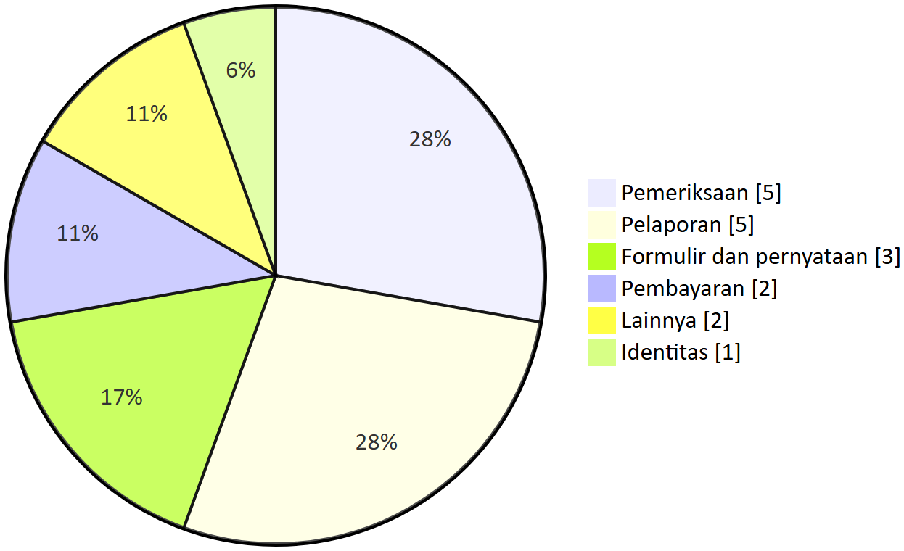
Gambar 6. Komposisi syarat administratif. Angka menghitung syarat tertulis, bukan jumlah orang yang terdampak.
Analisis. Pemeriksaan dan pelaporan masing-masing lima syarat. Keduanya juga pintu masuk aliran data (MLW-03). Consent tertulis provinsi dicatat sebagai beban formulir karena dapat menyulitkan orang yang tidak dapat membaca, walaupun pada saat yang sama ia adalah pengaman.

7. AAAQ dan PANTHER (ringkas)
Bagian ini hanya mencatat keberadaan dimensi dalam teks, bukan pemenuhan. AAAQ dan PANTHER tidak dijumlah dan tidak menjadi skor.
Dimensi AAAQ | Ada dalam teks | Beban atau celah dalam teks
Ketersediaan | Kondom dan jarum steril (Perda Kota Ps 7 ayat (3) huruf d); perawatan, dukungan, ARV (Ps 9); diagnostik TBC dan TPT (Perwal Ps 23, 25) | Terapi substitusi tidak disebut di kota
Keterjangkauan ekonomi | Jaminan kesehatan gratis ODHIV (Ps 10 ayat (2)); diagnostik TBC gratis | Biaya paksaan (Perda 19/2021; Perda Prov. 4/2021 Rp500.000)
Keterjangkauan tanpa diskriminasi | Layanan tanpa stigma (Ps 11 huruf c) | Syarat pemantau minum obat (Ps 9 ayat (10)); penahanan KTP
Keterjangkauan fisik | Layanan “mudah dijangkau” (Ps 9 ayat (15)) | —
Keterjangkauan informasi | Pembelajaran kespro/HIV di sekolah (Ps 7 ayat (3) huruf f) | Larangan pelajar membawa kontrasepsi (provinsi)
Keberterimaan | Kewajiban rahasia nakes (Ps 11 huruf f) | Pengecualian Ps 14 ayat (2); skrining TBC wajib tanpa ketentuan persetujuan (Perwal Ps 16 ayat (4))
Mutu | Layanan “berorientasi pada kebutuhan pasien” (Ps 9); kolaborasi TBC-HIV (Perwal Ps 19) | Standar ARV mengikuti pedoman lama

Prinsip PANTHER | Ada dalam teks | Beban atau celah dalam teks
Partisipasi | KPA Kota dan pokja (Ps 15); pekerja penjangkau (Ps 17 ayat (3)); pendukung sebaya | Kursi komunitas tidak dijamin
Akuntabilitas | Perda 19/2021 Ps 4: “sistem layanan pengaduan ketentraman masyarakat” | Tidak ada mekanisme pengaduan atas pelanggaran kerahasiaan atau diskriminasi; tidak ada keberatan atas tindakan petugas
Non-diskriminasi | Asas non diskriminasi (Perda Kota Ps 2 huruf f) | Berdampingan dengan “norma agama” (huruf h) tanpa kaidah prioritas
Transparansi | — | Kewajiban publikasi data atau anggaran HIV kota belum ditemukan di folder
Martabat manusia | Tujuan menghapus stigma (Ps 4 huruf c) | Definisi “asusila” berbasis “kaedah kesopanan”
Pemberdayaan | Pendukung sebaya (Ps 9 ayat (2)) | —
Negara hukum | — | Tindakan “represif non yustisial” (Perda 19/2021 Ps 61); PPNS dapat memotret seseorang (Perda Kota Ps 21 ayat (1))
Sumber: profil blok H. Analisis. Mandat layanan HIV tersedia secara tertulis, tetapi pengaman proses (persetujuan, pengaduan, keterwakilan komunitas) lemah atau tidak ada, terutama pada simpul tes bersanksi dan penertiban.

8. Ketegangan antaraturan
T19 mencatat 32 baris ketegangan untuk paket Pontianak: 17 internal (di dalam satu instrumen), 7 vertikal, 4 horizontal, 2 diam-horizontal, dan 2 internal-vertikal. Semua berstatus kandidat.
Pasangan aturan | Jenis | Isi ketegangan | Rujukan isu
Perda Kota 9/2021 Ps 13 ayat (4) ↔ Kepmenakertrans 68/2004 Ps 5 ayat (1) | Vertikal | Wajib tes karyawan vs larangan tes sebagai syarat kerja | KAB-6171-003-I05
Perda Kota 9/2021 Ps 12, 19 ayat (2) ↔ UU 17/2023 Ps 293; Perda Prov. 2/2009 Ps 31 | Internal-vertikal | Tes wajib bersanksi vs persetujuan dan tes sukarela | KAB-6171-003-I01
Perda Kota 9/2021 Ps 11 huruf f ↔ Ps 14 ayat (2) huruf c dan Ps 10 ayat (3) huruf b | Internal-vertikal | Wajib rahasia vs pengecualian “kebijakan pemerintah” dan hak nakes tahu status | KAB-6171-003-I03
Perda Kota 9/2021 Ps 11 huruf i ↔ Perda 19/2021 Ps 39–40 | Horizontal | Nakes melapor tempat vs kewenangan menutup tempat | KAB-6171-003-I04
Perda Kota 9/2021 ↔ Perda 19/2021 | Diam-horizontal | Penertiban populasi kunci tanpa menyebut HIV atau pengecualian penjangkauan | KAB-6171-002-I08
Perda Kota 9/2021 ↔ Perwal 56/2023 | Diam-horizontal | Perwal TBC tidak merujuk Perda HIV/KPA; tidak ada tes HIV pasien TBC | KAB-6171-001-I03
Perda 19/2021: pendekatan informatif, dialogis, persuasif ↔ Ps 61 (represif non yustisial) | Internal | Pendekatan persuasif vs tindakan represif tanpa keberatan | KAB-6171-002-I06
Perda Kota 9/2021 Ps 2 huruf f (non diskriminasi) ↔ Ps 2 huruf h–i (“norma agama”, “norma masyarakat”) | Internal | Asas HAM berdampingan dengan norma moral tanpa kaidah prioritas | KAB-6171-003-I09
Perda Prov. 3/2021 P4GN ↔ Perda Prov. 2/2009 Ps 15 | Horizontal | Rehabilitasi saja vs harm reduction 12 langkah | PROV-61-001-I05
Perda Prov. 4/2021 Ps 19 ayat (3) huruf c ↔ Perda Prov. 2/2009 Ps 15 (kondom 100%) | Horizontal | Larangan “memfasilitasi” vs program kondom | PROV-61-002-I03
Perda Prov. 4/2021 Ps 20 ayat (1) huruf b ↔ Perda Prov. 3/2013 Ps 22 | Horizontal | Larangan kontrasepsi pelajar vs edukasi kespro dan seksualitas | PROV-61-002-I02
Perda Prov. 2/2009 Ps 31–32 ↔ Ps 45 | Internal | Consent dan kerahasiaan vs pidana perilaku | PROV-61-003-I01
Perda Prov. 2/2009 ↔ UU 23/1992, UU 32/2004, Perpres 75/2006 | Vertikal | Dasar hukum usang untuk kelembagaan KPA | PROV-61-003-I08
Perda Kota 9/2021 ↔ UU 36/2009, Perpres 124/2016 | Vertikal | Dasar hukum usang untuk KPA Kota | KAB-6171-003-I10
Sumber: T19_ketegangan.csv, T18_issue_register.csv. Tabel memuat 14 ketegangan utama dari 32 baris.

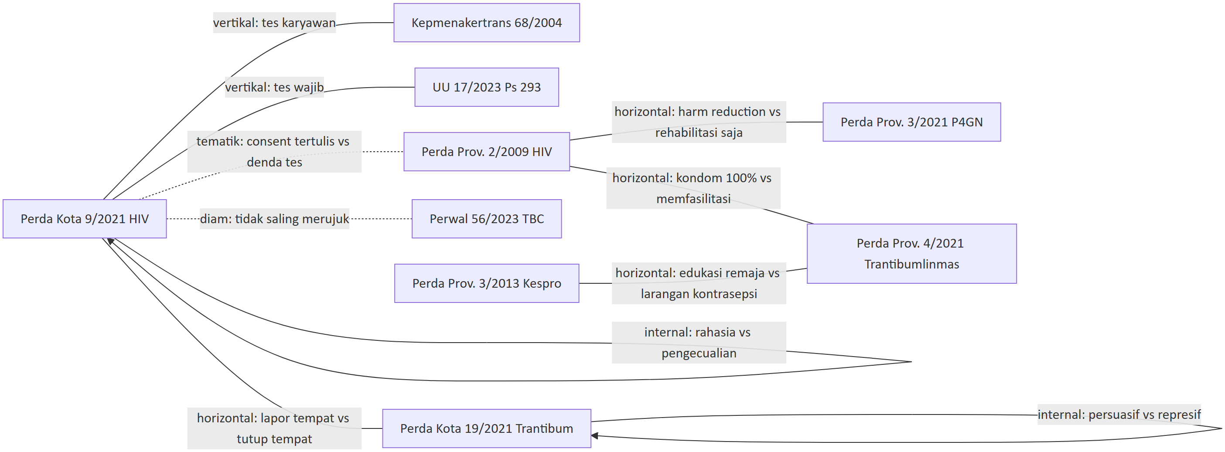
Gambar 7. Jaringan ketegangan. Garis tegas = ketegangan tercatat di T19; garis putus-putus = ketegangan diam atau tematik. Panah kembali ke kotak yang sama = ketegangan internal.

Analisis. Ketegangan internal paling banyak (17). Artinya banyak masalah dapat diselesaikan dengan merevisi pasal di dalam instrumen yang sama, tanpa menunggu perubahan aturan lain. Penjelasan alternatif untuk ketegangan horizontal: SOP Satpol PP atau koordinasi KPA mungkin sudah menutup celah tanpa perubahan teks. Dokumen semacam itu belum ditemukan di folder.

9. Contoh baik yang perlu dipertahankan
Pengaman | Instrumen dan pasal | Mengapa perlu dipertahankan
Jaminan kesehatan gratis dan layanan komprehensif bagi ODHIV | Perda Kota 9/2021 Ps 10 ayat (2) huruf a–b | Disebut dalam Laporan Nasional §7.3 sebagai contoh layanan gratis; sejalan dengan SPM
Kondom dan jarum suntik steril melalui pengurangan dampak buruk | Perda Kota 9/2021 Ps 7 ayat (3) huruf d | Satu-satunya dasar harm reduction tertulis di tingkat kota
Kewajiban rahasia nakes dan pidana pembukaan status | Perda Kota 9/2021 Ps 11 huruf f; Ps 14 ayat (2) jo. 22 | Melindungi kerahasiaan; perlu dipisahkan dari pidana berbasis status dalam pasal yang sama
Konseling sebelum dan sesudah tes; KTS | Perda Kota 9/2021 Ps 8 ayat (4); Ps 11 huruf e | Dasar untuk tes sukarela tanpa denda
Pendukung sebaya dan pekerja penjangkau | Perda Kota 9/2021 Ps 9 ayat (2); Ps 17 ayat (3) | Dasar partisipasi komunitas
Pembiayaan APBD | Perda Kota 9/2021 Ps 18 | Dasar anggaran layanan
Diagnostik TBC gratis; TPT bagi ODHIV; dukungan psikososial-ekonomi; pekerjaan layak bagi pasien TBC | Perwal 56/2023 Ps 21, 23, 25, 38 | Perlindungan pasien TBC dan TB-HIV
Tes sukarela dengan konseling dan consent tertulis | Perda Prov. 2/2009 Ps 31 | Dikutip Laporan Nasional §7.3 sebagai contoh baik; dapat menjadi rujukan revisi kota
Harm reduction 12 langkah, termasuk NSP dan substitusi oral | Perda Prov. 2/2009 Ps 15 ayat (1) huruf d | Rujukan untuk melengkapi Perda kota dan Perda P4GN
Pembukaan status ke pasangan hanya dengan persetujuan setelah konseling | Perda Prov. 2/2009 Ps 16 | Model pengaman notifikasi pasangan
Perlindungan dari diskriminasi dalam pekerjaan, layanan, tempat tinggal, pendidikan; sanksi bagi fasyankes yang menolak | Perda Prov. 2/2009 Ps 34; Ps 43 ayat (2) | Lebih luas daripada definisi kota
Hak layanan dan kerahasiaan yang sama bagi WBP | Perda Prov. 2/2009 Ps 32 ayat (4) | Perlindungan kelompok tambahan
Tes surveilans “unlinked anonymous” | Perda Prov. 2/2009 Ps 15 ayat (2) | Model pengaman data
“Jaringan ODHA” dalam KPA Provinsi | Perda Prov. 2/2009 Ps 8 | Model kursi komunitas
Layanan kespro remaja tanpa stigma | Perda Prov. 3/2013 Ps 21–22 | Dasar edukasi remaja
Asas proporsionalitas dan pendekatan persuasif dalam penertiban | Perda Prov. 4/2021 Ps 2, 7 ayat (2) | Dasar pedoman penertiban yang menghormati hak
Analisis. Banyak pengaman ini berada di instrumen yang juga memuat pidana atau tes wajib. Karena itu, mencabut instrumen secara utuh akan ikut menghapus pengaman tersebut.

10. Agenda perbaikan
Semua butir di bagian ini adalah usulan untuk ditelaah. Status hukum perlu dikonfirmasi, telaah manusia belum dilakukan, dan belum ada bukti R-2 s.d. R-5. Paket Pontianak memiliki 7 reform paket. Lima di antaranya dirumuskan ulang terhadap Permenkes 3/2026 (T30b): empat oleh agen profil (RF-PONTIANAK-01, -02, -05, -07) dan satu tambahan koordinator yang hanya menyesuaikan rujukan (RF-PONTIANAK-04). Dua reform (RF-PONTIANAK-03 dan -06) tidak memerlukan penyesuaian.

10.1 Reform paket
Kode | Rumusan sederhana (usulan) | Jangkar hukum baru | RF-NAS terkait | Pemilik (lead / pendukung) | Jangka | Perlu menunggu pedoman teknis HIV?
RF-PONTIANAK-01 | Hapus denda Perda Kota 9/2021 Ps 19 ayat (2). Ubah Ps 12 huruf b: Pemda menawarkan konseling dan tes HIV/IMS secara berkala; tes dilakukan dengan persetujuan menurut UU 17/2023 Ps 293; penolakan tidak dikenai sanksi. KTIP dan KTS (Ps 8) dipertahankan | UU 17/2023 Ps 293, Ps 4 ayat (1) huruf h; risiko tafsir Ps 295 dan 276 huruf d; Permenkes 3/2026 Ps 25; Lampiran 23/2022 (skrining populasi kunci) | 02, 06 | Pemkot + DPRD Kota / Dinkes Kalbar (pembinaan Gubernur) | Menengah (siklus Propemperda) | Tidak untuk penghapusan sanksi. Rumusan persetujuan bergantung pada telaah tafsir Ps 293/295 oleh Kemenkes
RF-PONTIANAK-02 | Ps 10 ayat (3) huruf b: nakes mendapat informasi status “sepanjang diperlukan untuk pelayanan kesehatan pasien yang bersangkutan”. Ps 14 ayat (2) huruf b–c: pemberitahuan pasangan hanya melalui konseling dan rujukan pasien/petugas; pembukaan lain hanya dalam pengecualian UU, atas permintaan tertulis, dan dicatat dalam register. Perda tidak menambah pengecualian | UU 17/2023 Ps 4 ayat (4), 177, 301, 293; PP 28/2024 Ps 735 ayat (2); UU 23/2014 Ps 250 ayat (1); Lampiran 23/2022 Bab VII huruf F–G | 03, 02 | Pemkot + DPRD Kota / Kemenkes (standar) | Menengah | Tidak. Rumusan bekerja di dalam UU; prosedur notifikasi merujuk Lampiran sampai pedoman terbit
RF-PONTIANAK-03 | Telaah pidana Ps 14 ayat (1) huruf a jo. 22 berbasis bukti ilmiah; sesuaikan Ps 22 yang juga merujuk Ps 14 ayat (2) | Tidak dirumuskan ulang (T30). Rujukan RF-NAS-01: Permenkes 3/2026 Ps 2 huruf d, 26 ayat (1); UU 23/2014 Ps 250 ayat (2) huruf b | 01 | DPRD Kota / Kanwil Kemenkum | Menengah, setelah telaah ahli | Tidak; pedoman akan memperkuat dasar
RF-PONTIANAK-04 | Hapus kewajiban nakes melapor tempat (Ps 11 huruf i). Selaraskan tes karyawan (Ps 13 ayat (4)) dengan Kepmenakertrans 68/2004 Ps 5. Kecualikan kegiatan promosi kesehatan, penjangkauan, skrining, edukasi kondom/pelicin, dan LASS dari penertiban, dirumuskan berbasis kegiatan | Permenkes 3/2026 Ps 6, 25, 84; Lampiran 23/2022 (C039–C041); UU 23/2014 Ps 250 ayat (2) huruf b; Kepmenakertrans 68/2004 Ps 5 | 04 | Pemkot / Disnaker, Satpol PP | Pendek–menengah | Tidak. Penyesuaian rujukan ini belum ditelaah per pasal (QA-017)
RF-PONTIANAK-05 | Ps 1 angka 11 menambah “waria, termasuk transgender dan transpuan”; Ps 1 angka 22 menambah “status HIV”. Perwal tata kerja KPA (delegasi Ps 15 ayat (5)): keanggotaan memuat wakil organisasi ODHIV dan komunitas populasi kunci. Orientasi seksual dan identitas gender menjadi opsi telaah tersendiri | Lampiran 23/2022 Bab V huruf C, Bab IX B.4, Bab IV huruf B–C; Permenkes 3/2026 Ps 2 huruf d, 83 ayat (2), 86 ayat (2) huruf b; Perpres 124/2016 Ps 17A; UU 17/2023 Ps 2 huruf j | 06, 07, 01 | Pemkot + DPRD Kota / organisasi komunitas | Perwal KPA: pendek; revisi definisi: menengah | Tidak. Perwal KPA dapat terbit lebih dulu tanpa revisi Perda. Orientasi seksual dan identitas gender belum berjangkar nasional
RF-PONTIANAK-06 | Perda 19/2021 Ps 63, 69: batas waktu penahanan KTP dan pengecualian untuk akses layanan; mekanisme keberatan; pengecualian kegiatan penjangkauan dari Ps 39–40 melalui Perwal pelaksana Ps 40 ayat (2) | Tidak dirumuskan ulang (T30); rujukan RF-NAS-08 (Permendagri 59/2021) dan RF-NAS-10 (Permenkes 3/2026 Ps 86) | 08, 10 | Pemkot / Satpol PP, Dinkes | Pendek (Perwal) | Tidak
RF-PONTIANAK-07 | Perwal 56/2023: (1) skrining TBC ditawarkan kepada penerima bantuan sosial, tetapi bantuan tidak digantungkan pada skrining; (2) kader dan tokoh masyarakat wajib merahasiakan identitas dan status pasien; (3) pasien TBC ditawari tes HIV dengan persetujuan dan dirujuk ke ARV; (4) Dinkes berkoordinasi dengan forum HIV | Permenkes 3/2026 Ps 25, 85, 83 ayat (2); UU 17/2023 Ps 293, 4 ayat (4), 301; PP 28/2024 Ps 735 ayat (2); Lampiran 23/2022 Bab IV huruf B | 03, 07, 02 | Wali Kota / Dinkes | Pendek | Tidak. Catatan: pengecualian UU 17/2023 Ps 276 huruf d lebih kuat untuk TBC; butir (1) perlu ditelaah
Sumber: profil blok L dan L.2; T30_reform.csv (kolom tema_RF_NAS_final); T30b_reform_penyesuaian.csv. Keterkaitan dengan RF-NAS sama dengan Laporan Nasional §11.2 (Pontianak: 01=1, 02=3, 03=2, 04=1, 06=2, 07=2 untuk lima reform yang disesuaikan).
Opsi untuk instrumen provinsi (dari profil provinsi §10; kandidat bersyarat, belum dikodekan sebagai reform paket):
- Perda Prov. 2/2009: revisi mayor. Hapus pidana perilaku (Ps 20, 23–24 jo. 45 huruf b, c, e, f); persempit Ps 32 ayat (3) huruf e; mutakhirkan dasar hukum dan kelembagaan KPA. Pertahankan Ps 15, 17 ayat (5), 31, 32 ayat (4), 34, 43 ayat (2).
- Pergub 37/2014: ganti dengan RAD baru yang memakai pemantauan berbasis komunitas, setelah memastikan RAD pasca-2019 memang belum ada.
- Perda Prov. 3/2021 P4GN: revisi minor. Atur kerahasiaan dan persetujuan untuk tes urin dan wajib lapor, serta rujukan ke layanan HIV dan harm reduction.
- Perda Prov. 4/2021 Trantibumlinmas: revisi minor. Atur kriteria “norma kesusilaan”, kecualikan kegiatan kesehatan dari larangan “memfasilitasi”, hapus alat kontrasepsi dari Ps 20, batasi penahanan KTP. Revisi yang sama perlu diterapkan pada Pergub 29/2022, yang mengatur tata cara jaminan KTP (lihat 1.4).
- Perda Prov. 3/2013: revisi minor. Layanan tanpa syarat status perkawinan; persetujuan dan kerahasiaan layanan remaja.

10.2 Keterkaitan reform paket dengan RF-NAS dan pedoman teknis
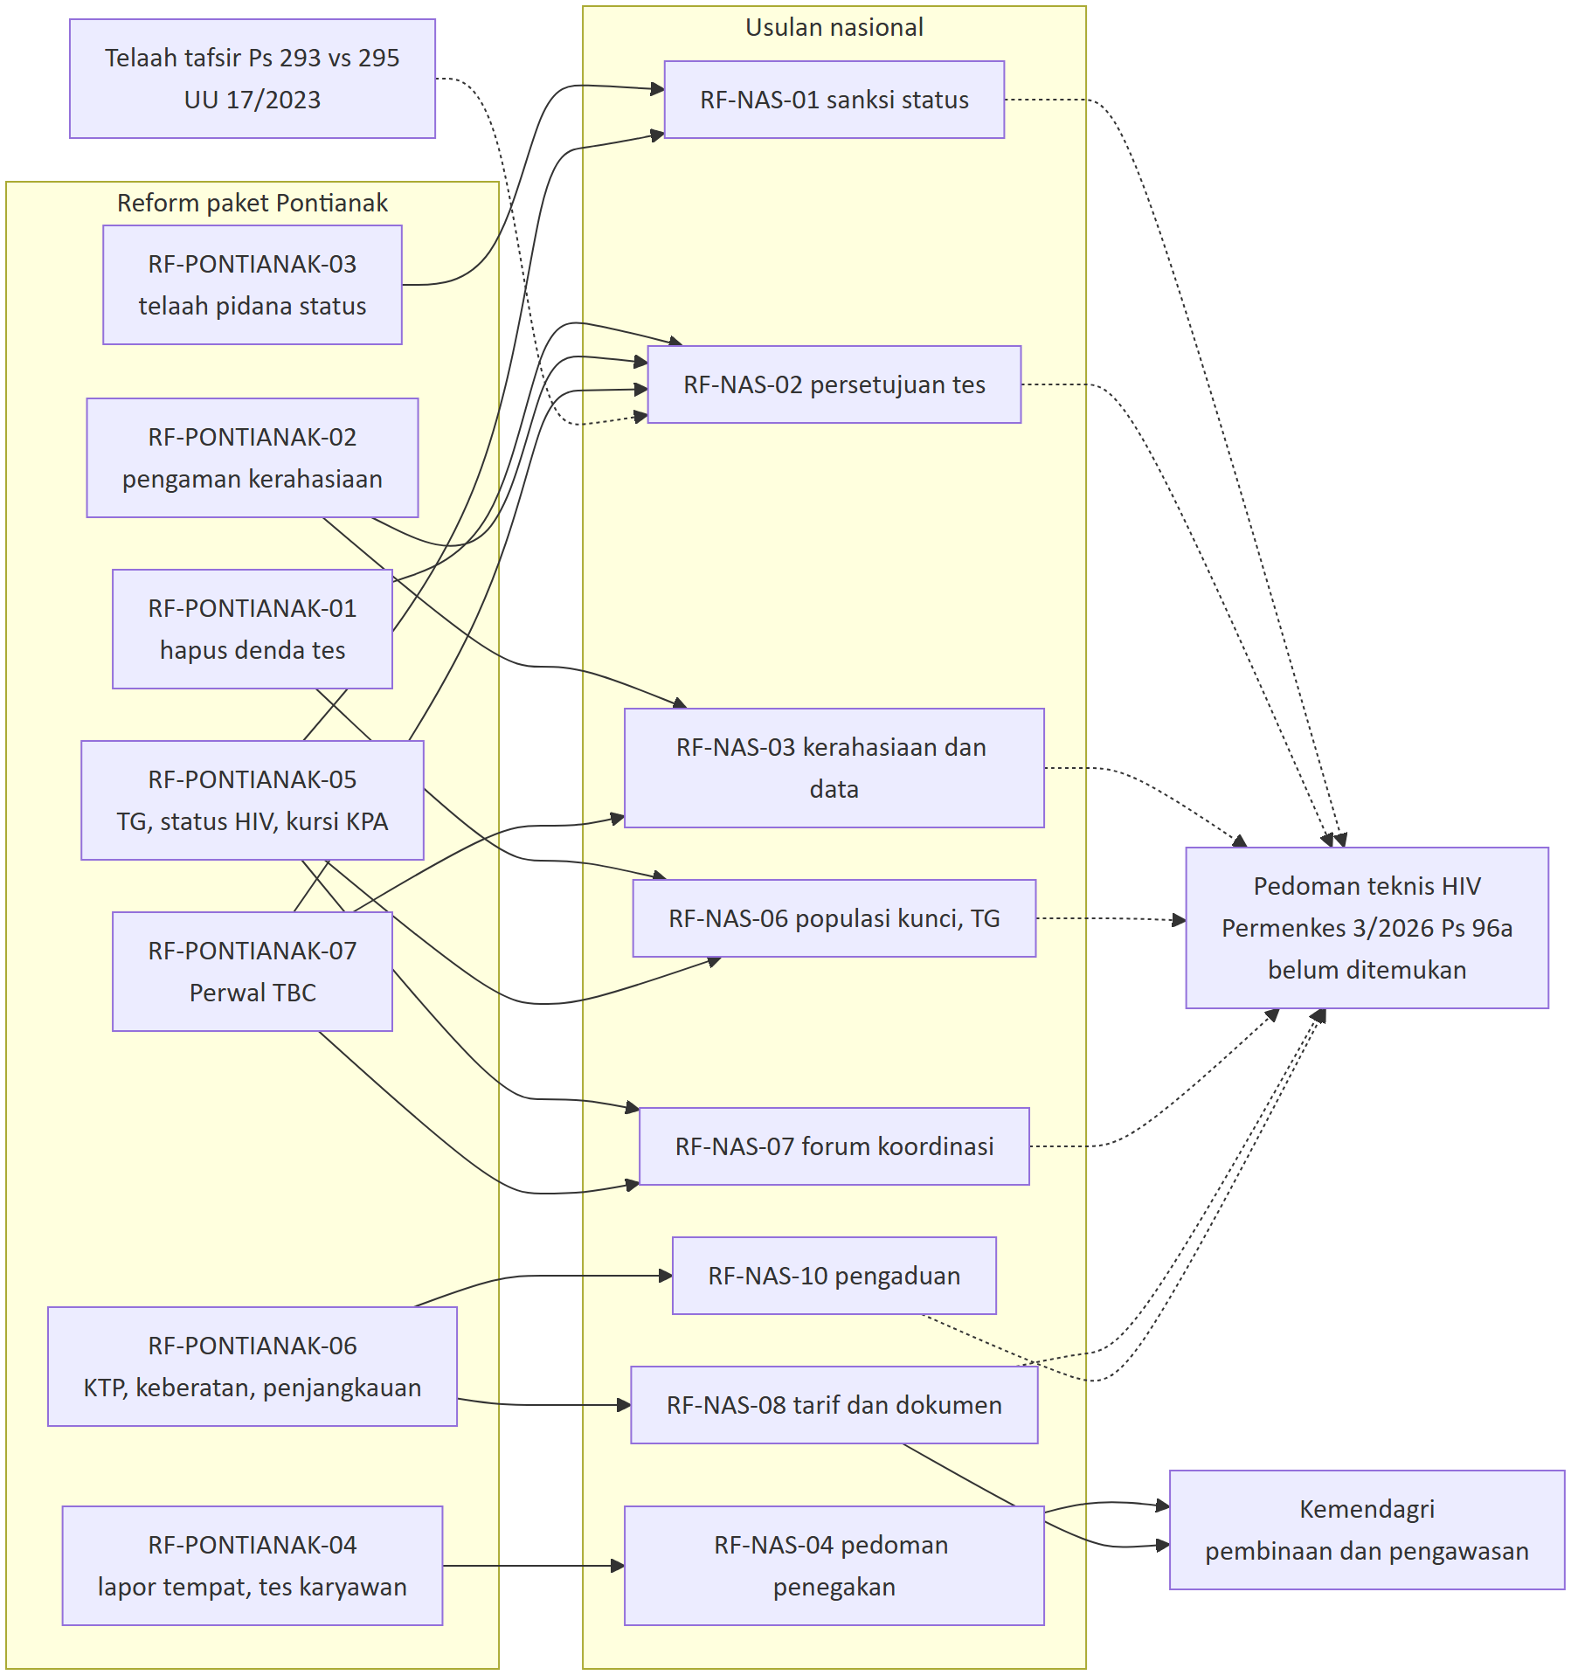
Gambar 8. Keterkaitan reform paket dengan usulan nasional. Garis putus-putus ke pedoman teknis menunjukkan bahwa usulan nasional itu memakai pedoman teknis sebagai kendaraan. Reform kota tetap dapat berjalan lebih dulu, karena revisi Perda dan Perwal adalah kewenangan daerah.

10.3 Pilihan kebijakan per masalah (versi wilayah)
Masalah | Bila tidak berbuat apa-apa | Pilihan yang diusulkan untuk Pontianak | Langkah non-regulasi | Pertimbangan untung-rugi
MLW-01 Pidana berbasis status | Ps 22 Perda Kota dan Ps 45 Perda Prov. tetap tersedia bagi PPNS; dampak tidak diketahui | Revisi ke kewajiban konseling dan notifikasi pasangan sukarela (RF-PONTIANAK-03); pertahankan pidana pembocoran status; revisi Ps 45 Perda Prov. | Dialog DPRD dengan jaringan ODHIV; informasi ilmiah tentang penularan | Revisi memberi kepastian tetapi membuka pembahasan seluruh Perda
MLW-02 Tes wajib | Denda tes dan tes karyawan tetap tertulis | Ganti dengan tawaran tes sukarela berkerahasiaan (RF-PONTIANAK-01, -04); skrining TBC tanpa kaitan bantuan (RF-PONTIANAK-07) | Informasi bagi pengelola tempat usaha tentang larangan tes pra-kerja | Tes sukarela dapat menurunkan cakupan tes bila layanan tidak tersedia
MLW-03 Kerahasiaan dan data | Pengecualian “kebijakan pemerintah” tetap berlaku | Pengaman prosedural: permintaan tertulis, register, konseling sebelum notifikasi pasangan (RF-PONTIANAK-02); rahasia kader (RF-PONTIANAK-07) | Informasi hak privasi bagi ODHIV dan populasi kunci | Perda tidak dapat menghapus pengecualian aparat menurut UU
MLW-04 Penertiban di lokasi layanan | Hubungan penertiban dan layanan bergantung pada diskresi petugas | Perwal pelaksana Perda 19/2021 dengan pengecualian kegiatan kesehatan (RF-PONTIANAK-04, -06); kriteria “norma kesusilaan” di Perda Prov. 4/2021 | Forum penjangkau dan Satpol PP; pemberitahuan lokasi layanan | Perwal cepat, tetapi bergantung pada kepatuhan petugas
MLW-05 Rumusan moralitas | Istilah “asusila” dan “norma agama” tanpa kriteria tetap dipakai | Kriteria objektif dan kaidah prioritas asas HAM (bagian revisi mayor Perda HIV) | Pelatihan Satpol PP dan PPNS | Menyentuh kebijakan kesusilaan yang lebih luas
MLW-06 Harm reduction terputus | Pelaksana P4GN dapat terbit tanpa rujukan harm reduction | Perda Prov. 3/2021: kerahasiaan tes urin dan rujukan ke LASS/PTRM; tambah terapi substitusi di Perda Kota | Forum BNNK, Dinkes, komunitas PENASUN | Penautan memperluas layanan; tes urin tanpa kerahasiaan dapat menjadi pintu pelaporan
MLW-07 TG tidak diakui | TG tetap tidak terlihat dalam sasaran dan indikator | TG dan status HIV masuk definisi (RF-PONTIANAK-05) | Keterlibatan organisasi TG dalam rencana aksi | Pencatatan identitas gender membantu pemantauan tetapi menambah risiko privasi
MLW-08 Kelembagaan | Kewajiban koordinasi tanpa kursi komunitas | Perwal tata kerja KPA dengan kursi komunitas (RF-PONTIANAK-05) | Forum koordinasi komunitas sementara | Kursi formal tanpa sumber daya dapat menjadi formalitas
MLW-09 Biaya dan dokumen | Penahanan KTP tanpa batas waktu tetap tertulis | Batas waktu dan pengecualian layanan; mekanisme keberatan (RF-PONTIANAK-06) | SOP Satpol PP tentang pengembalian KTP | Mengurangi daya paksa sanksi ketertiban
MLW-10 Dasar hukum usang | Rujukan usang dan standar ARV lama tetap tertulis | Mutakhirkan dasar hukum dan standar ARV (hapus syarat pemantau minum obat) | Verifikasi JDIH dan inventarisasi | Murah, menjadi prasyarat langkah lain, tidak menurunkan perlindungan
Sumber: T26_opsi.csv (pilihan nasional per MLW, yang menyebut RF-PONTIANAK-01 s.d. -06), profil blok K, dan profil provinsi §10. Semua pilihan bersyarat.

11. Matriks peran aktor daerah
Tanda: ● pemilik utama · ○ pendukung · — tidak berperan langsung. Posisi setiap aktor terhadap usulan belum diketahui karena konsultasi belum dilakukan.

Usulan | Pemprov | Pemkot | DPRD Kota | Bagian Hukum | Dinkes | Satpol PP | BNNK/Kesbangpol | Dinsos | Disdukcapil | Bapenda | KPA/forum | Org. komunitas | Instansi pusat terkait
RF-PONTIANAK-01 hapus denda tes | ○ | ● | ● | ○ | ○ | — | — | — | — | — | ○ | ○ | ○ Kemenkes (tafsir Ps 293/295)
RF-PONTIANAK-02 pengaman kerahasiaan | ○ | ● | ● | ○ | ○ | — | — | — | — | — | ○ | ○ | ○ Kemenkes
RF-PONTIANAK-03 telaah pidana status | — | ○ | ● | ○ | ○ | — | — | — | — | — | ○ | ○ | ○ Kanwil Kemenkum
RF-PONTIANAK-04 lapor tempat, tes karyawan | — | ● | ○ | ○ | ○ | ○ | — | — | — | — | ○ | ○ | ○ Kemnaker, Kemendagri
RF-PONTIANAK-05 TG, status HIV, kursi KPA | ○ | ● | ● | ○ | ○ | — | — | — | — | — | ● | ● | ○ Kemenkes
RF-PONTIANAK-06 KTP, keberatan, penjangkauan | ○ | ● | ○ | ○ | ○ | ● | — | ○ | ○ | — | ○ | ○ | ○ Kemendagri
RF-PONTIANAK-07 Perwal TBC | — | ● | — | ○ | ● | — | — | ○ | — | — | ○ | ○ | ○ Kemenkes
Inventarisasi dasar hukum | ● | ● | ○ | ● | ○ | ○ | ○ | — | — | — | — | — | ○ Kemendagri, Kemenkes
Revisi Perda Prov. 2/2009 dan 3/2021 | ● | — | — | — | ○ | — | ○ | ○ | — | — | ○ | ○ | ○ Kemenkes, BNN
Pengumpulan data R-2 s.d. R-5 | ○ | ○ | — | — | ● | ○ | ○ | ○ | ○ | ○ | ● | ● | ○ Kemenkes

Keterangan. Untuk instrumen provinsi, peran DPRD dipegang DPRD Provinsi bersama Pemprov. Bapenda tidak berperan langsung karena tarif layanan HIV tidak ditemukan dalam paket ini; perannya terbatas pada data biaya paksaan. Disdukcapil relevan untuk penahanan dan penggantian KTP.

12. Pemantauan
Baseline semua indikator BELUM_TERSEDIA. Target hanya berupa arah. Data selalu dipilah untuk lima kelompok secara terpisah: ODHIV, PSP, LSL, TG, PENASUN.
Lapis | Indikator (T31 dan versi wilayah) | Arah yang diharapkan | Sumber data | Baseline
M1 Regulasi | Status revisi Perda Kota 9/2021 Ps 12, 19 ayat (2), dan 14 ayat (2) (ada/tidak); keberadaan Perwal tata kerja KPA dengan kursi komunitas; keberadaan Perwal pelaksana Perda 19/2021 dengan pengecualian kegiatan kesehatan; status revisi Perwal 56/2023 | Ada | JDIH Kota dan Provinsi; tahunan | BELUM_TERSEDIA
M2 Pelaksanaan | Jumlah denda Ps 19 ayat (2) dan perkara Ps 22 per tahun; jumlah laporan nakes Ps 11 huruf i; rerata lama penahanan KTP; jumlah operasi penutupan tempat Ps 40 | Turun | Dinkes, Satpol PP, PPNS; tahunan | BELUM_TERSEDIA
M3 Layanan dan hak | Proporsi tes HIV sukarela di antara populasi kunci (dipilah PSP, LSL, TG, PENASUN); proporsi pasien TBC yang dites HIV; proporsi ODHIV yang memulai ARV ≤7 hari setelah diagnosis | Naik | SIHA, SITB, data puskesmas | BELUM_TERSEDIA
M4 Pengalaman | Proporsi responden populasi kunci yang melaporkan penghindaran tes karena takut sanksi atau pembukaan status; responden yang statusnya dibuka tanpa izin | Turun | Survei dan FGD dengan persetujuan dan izin etik; dua tahunan | BELUM_TERSEDIA
Sumber: T31_me.csv (paket Pontianak, M1–M4), dilengkapi indikator dari reform paket. Kenaikan pengaduan atau insiden tercatat dapat berarti pencatatan membaik; kenaikan itu belum tentu berarti keadaan memburuk.

13. Bukti dan batas

13.1 Status verifikasi JDIH per instrumen
Instrumen | Hasil | Sumber | Batas
Perda Kota 9/2021 HIV (KAB-6171-003) | TERKONFIRMASI_SUMBER_RESMI | JDIH BPK, daftar pencarian (V-C-09) | Halaman detail tidak dibuka
Perda Kota 19/2021 Trantibum (KAB-6171-002) | TERKONFIRMASI_SUMBER_RESMI | JDIH BPK (V-C-08) | —
Perwal 56/2023 TBC (KAB-6171-001) | TERKONFIRMASI_SUMBER_RESMI | JDIH BPK, daftar pencarian (V-C-07) | Perda Kota 11/2025 tentang TBC sudah dibaca (V-16, salinan resmi JDIH Pontianak; kandidat isu LUAR-6171-TBC-I01–I03); kedudukannya lebih tinggi dari Perwal 56/2023
Perda Prov. 2/2009 HIV (PROV-61-003) | TERKONFIRMASI_SUMBER_RESMI | JDIH BPK, daftar pencarian (V-C-12) | Halaman detail tidak dibuka
Pergub 37/2014 RAD (PROV-61-005) | TERKONFIRMASI_SUMBER_RESMI | JDIH BPK, daftar pencarian (V-C-13) | Periode 2015–2019 sudah lewat
Perda Prov. 3/2021 P4GN (PROV-61-001) | TERKONFIRMASI_SUMBER_RESMI | JDIH BPK (V-C-10) | Nomor dan tanggal dari JDIH, bukan dari teks folder
Perda Prov. 4/2021 Trantibumlinmas (PROV-61-002) | TERKONFIRMASI_SUMBER_RESMI | JDIH BPK, daftar pencarian (V-C-11) | Tanggal tidak terbaca; Pergub 29/2022 pelaksana sudah dibaca (V-15; halaman kunci dicek pada citra)
Perda Prov. 3/2013 Kespro (PROV-61-004) | BELUM_TERVERIFIKASI | — | Salinan tanpa tanggal dan nomor LD

13.2 Belum ditemukan di folder
“Belum ditemukan di folder” tidak berarti “tidak ada”.
- Perda Kota 11/2012 HIV dan Perda Kota 11/2019 Ketertiban Umum (keduanya dicabut). Karena teksnya tidak ada, uji kemunduran pengaman belum dapat dilakukan.
- Keputusan Wali Kota pembentukan KPA Kota dan Perwal tata kerja KPA (Perda 9/2021 Ps 15 ayat (1) dan (5)).
- Perwal pelaksana Perda 19/2021 (Ps 40 ayat (2), 52 ayat (3), 53 ayat (3), 69 ayat (2), 70 ayat (4); tenggat 1 tahun menurut Ps 71).
- Keputusan Wali Kota Tim DOTS dan Tim Percepatan TBC (Perwal 56/2023 Ps 34, 39).
- Perpres 67/2021 (induk Perwal TBC), Permendagri 12/2019 (induk Perda P4GN), dan Permendagri 26/2020.
- Keputusan Gubernur KPA Provinsi dan Pergub teknis Perda 2/2009 (Ps 7 ayat (2), 46); Pergub pelaksana Perda 3/2013 dan Perda 3/2021.
- Lampiran I Pergub 37/2014 dan RAD HIV pasca-2019.
- SOP KTS/KTIP puskesmas, SOP notifikasi pasangan, SOP pelacakan pasien TBC, SOP Satpol PP.
- Pedoman teknis HIV menurut Permenkes 3/2026 Ps 96 huruf a (tidak ditemukan dalam pencarian 2026-10-05; ini bukan bukti bahwa pedoman tidak ada).

13.3 Data R-2 s.d. R-5 yang dibutuhkan
Register | Data | Untuk menguji
R-2 Dokumen pelaksana dan penegakan | Perwal/Kepwal KPA; Perwal pelaksana Perda 19/2021; SOP tes, notifikasi, pelacakan; data operasi Satpol PP per pasal; perkara tipiring | Apakah celah teks sudah ditutup di tingkat pelaksana
R-3 Data layanan dan administrasi | Catatan denda Ps 19 ayat (2); perkara Ps 22 dan Ps 45 (provinsi); laporan nakes Ps 11 huruf i; lama penahanan KTP; SIHA terpilah lima kelompok; tes HIV pasien TBC; inisiasi ARV; rujukan IPWL ke layanan HIV | Apakah pasal bersanksi dipakai dan apakah layanan terganggu
R-4 Kesaksian | FGD/wawancara ODHIV, PSP, LSL, TG, PENASUN dengan persetujuan dan izin etik | Apakah orang menghindari tes atau layanan
R-5 Pengaduan | Pengaduan ke Dinkes, Ombudsman, LBH, organisasi komunitas | Apakah ada pembukaan status atau penolakan layanan

13.4 Teks yang belum dibaca dan catatan konsistensi data
- Sudah dibaca 2026-10-05: Pergub Kalbar 29/2022 (halaman kunci dicek pada citra: Rp500.000, penahanan KTP, pengaman Ps 40 dan 42) dan Perda Kota Pontianak 11/2025 (salinan resmi JDIH Pontianak). Kandidat isu baru tercatat di data/sintesis/T18b_isu_teks_perubahan.csv. Lihat 1.4 dan sumber_verifikasi/teks_perubahan/CATATAN_TELAAH_TAHAP_2.md.
- Status verifikasi. Profil wilayah blok A menulis semua status BELUM_TERVERIFIKASI. Hasil verifikasi 2026-10-05 (verifikasi_parts/C.csv) mengonfirmasi 7 dari 8 instrumen. Laporan ini mengikuti hasil verifikasi yang lebih baru.
- Nomor Perda Provinsi 2021. Teks folder tidak memuat nomor; JDIH mengonfirmasi No. 3/2021 (P4GN, 29-03-2021) dan No. 4/2021 (Trantibumlinmas).
- Jumlah reform yang disesuaikan. Catatan pemutakhiran profil menyebut 4; L.2 (tambahan koordinator), T30b, dan Laporan Nasional §11.1 menyebut 5. Laporan ini memakai 5.
- Hitungan hak. Kolom “kandidat isu” di T33 (mis. H1 = 24) berbeda dari jumlah penandaan hak di T18 (H1 = 33) karena aturan penghitungan berbeda. Laporan ini memakai jumlah instrumen dari T33 dan jumlah penandaan dari T18, masing-masing dengan sumbernya.

14. Langkah 6, 12, dan 24 bulan (usulan)

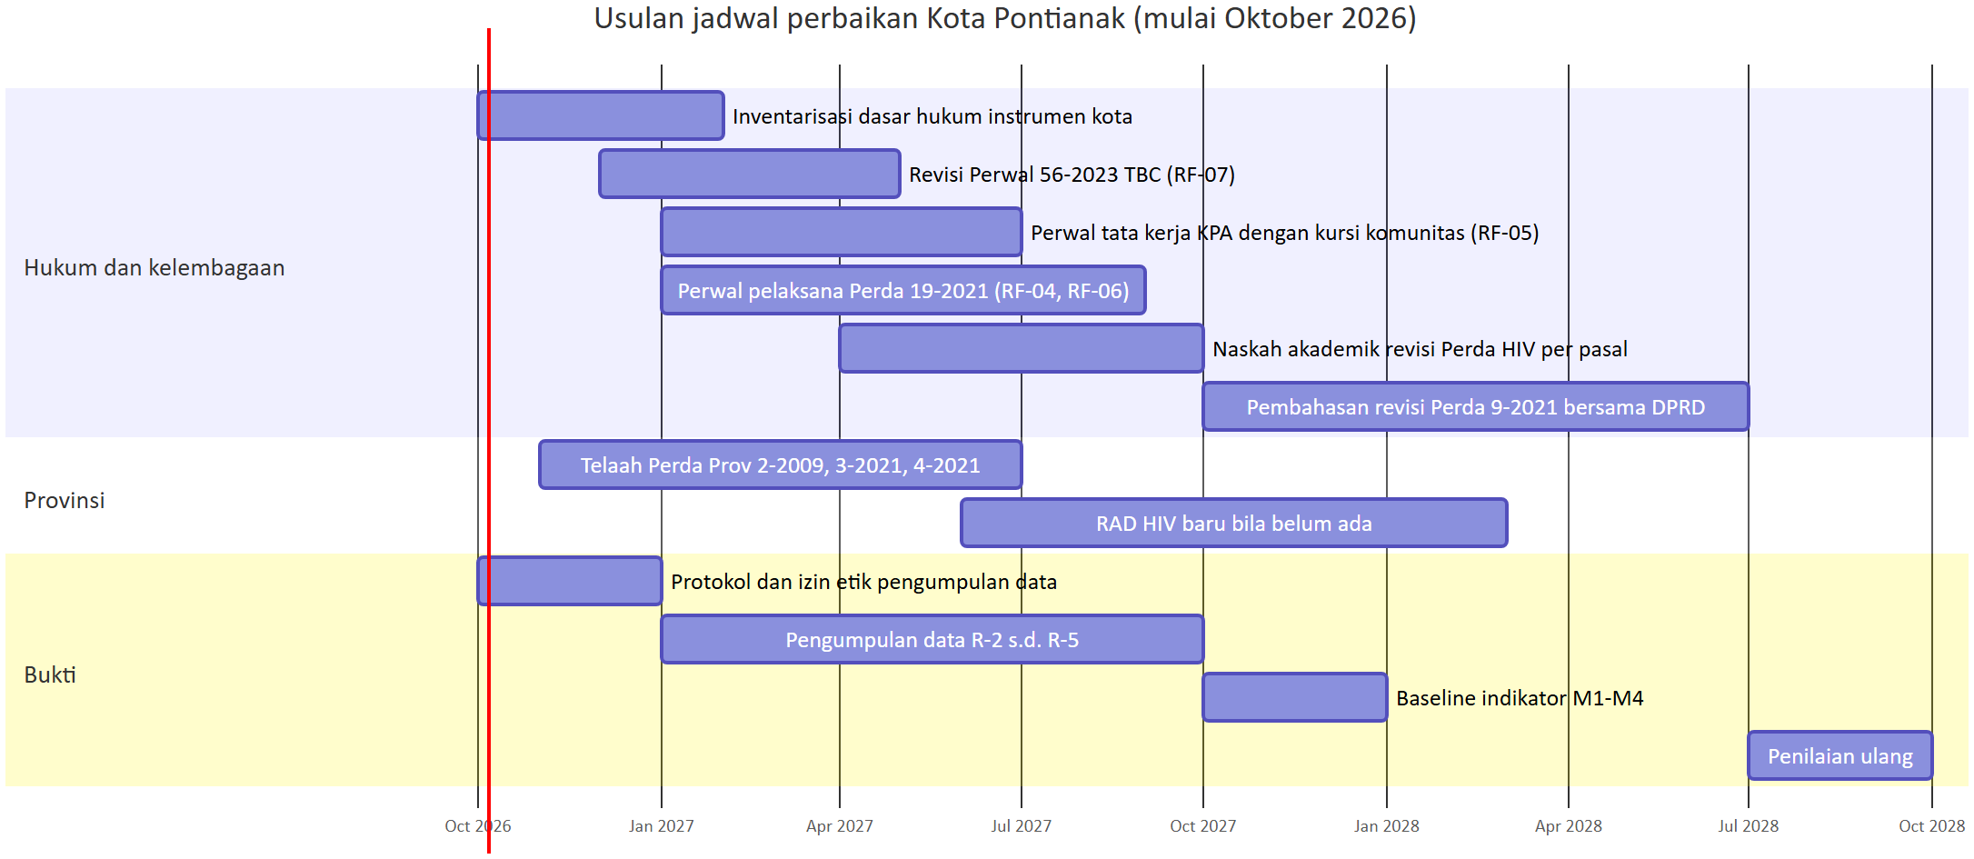
Gambar 9. Jadwal ini adalah usulan untuk dibahas, bukan komitmen instansi. Durasi setiap kegiatan adalah perkiraan kasar.

Jangka | Pemkot dan DPRD Kota | Pemprov Kalbar | Bukti | Pusat (dukungan)
0–6 bulan (sampai April 2027) | Inventarisasi dasar hukum Perda 9/2021, Perda 19/2021, Perwal 56/2023. Mulai revisi Perwal TBC (RF-PONTIANAK-07). Pastikan status Keputusan dan Perwal KPA. Masukkan revisi Perda HIV dalam Propemperda | Telaah Perda 2/2009, 3/2021, 4/2021; telaah Pergub 29/2022 (jaminan KTP) dan selaraskan Perwal TBC dengan Perda Kota 11/2025; verifikasi Perda 3/2013 | Protokol R-2 s.d. R-5 dan izin etik; minta data denda, perkara, operasi Satpol PP | Kemenkes: telaah tafsir Ps 293/295; Kemendagri: surat pembinaan penyesuaian Perda
6–12 bulan (sampai Oktober 2027) | Terbitkan Perwal KPA dengan kursi komunitas (RF-PONTIANAK-05) dan Perwal pelaksana Perda 19/2021 dengan pengecualian kegiatan kesehatan dan batas penahanan KTP (RF-PONTIANAK-04, -06). Susun naskah akademik revisi Perda HIV | Revisi minor Perda P4GN dan Trantibumlinmas | Pengumpulan data layanan dan penegakan; FGD lima kelompok | Kemendagri: pedoman penegakan (RF-NAS-04); Kemenkes: draf pedoman teknis HIV
12–24 bulan (sampai Oktober 2028) | Bahas dan tetapkan revisi Perda 9/2021 per pasal (RF-PONTIANAK-01, -02, -03, -05) | Revisi Perda 2/2009; RAD HIV baru | Baseline M1–M4; penilaian ulang risiko dengan data | Penetapan pedoman teknis HIV (Ps 96a)
Hal yang sebaiknya tidak dilakukan.
- Mencabut Perda Kota 9/2021 atau Perda Prov. 2/2009 secara keseluruhan. Langkah ini ikut menghapus layanan gratis, jarum suntik steril, kewajiban rahasia, dan consent tertulis.
- Menunggu pedoman teknis HIV untuk langkah yang tidak bergantung padanya. Contohnya Perwal KPA, Perwal pelaksana Perda 19/2021, revisi Perwal TBC, dan penghapusan denda tes.
- Menambah pengecualian kerahasiaan atau kewajiban tes baru dalam Perwal pelaksana sebelum telaah selesai.
- Menganggap risiko dalam laporan ini sebagai dampak yang sudah terbukti, atau memakai jumlah masalah untuk membandingkan Pontianak dengan wilayah lain.

Lampiran

Lampiran A. Rujukan
Kebutuhan | Dokumen
Profil teknis wilayah (blok A–L, Penutup, L.2) | wilayah/Pontianak.md
Profil provinsi induk | provinsi/Kalimantan_Barat.md
Diagram cascade teknis | diagram/D05_cascade_Pontianak.mmd
Laporan nasional untuk pengambil kebijakan | nasional/Laporan_Nasional.md
Rumusan ulang RF-NAS terhadap Permenkes 3/2026 | nasional/N6_Reformulasi_RF-NAS-01-05_Permenkes_3_2026.md, nasional/N7_Reformulasi_RF-NAS-06-10_Permenkes_3_2026.md
Kartu instrumen | instrumen/KAB-6171-001.md s.d. -003.md; instrumen/PROV-61-001.md s.d. -005.md
Tabel data | data/sintesis/ T11, T12, T18–T21, T26, T30, T30b, T31–T34 (disaring paket = Pontianak)
Verifikasi status | sumber_verifikasi/verifikasi_parts/C.csv; sumber_verifikasi/verifikasi_status_web.csv

Lampiran B. Istilah singkat
Daftar lengkap ada di Lampiran C Laporan Nasional.
Istilah | Arti
ODHIV | Orang dengan HIV (“ODHA” hanya dipakai dalam kutipan teks aturan)
PSP, LSL, TG, PENASUN | Pekerja seks perempuan; lelaki yang berhubungan seks dengan lelaki; transgender (termasuk waria); pengguna napza suntik
KTS / KTIP | Konseling dan tes HIV sukarela / atas inisiatif pemberi layanan
LASS / PTRM / NSP | Layanan alat suntik steril / program terapi rumatan metadon / program jarum suntik steril
TPT | Terapi pencegahan tuberkulosis
IPWL | Institusi Penerima Wajib Lapor
KPA | Komisi Penanggulangan AIDS
STALE-CANDIDATE | Instrumen dengan dasar hukum yang berubah atau periode yang lewat; sinyal penelusuran
MLW | Kode masalah lintas wilayah (Laporan Nasional §8)
RF-NAS / RF-PONTIANAK | Usulan perbaikan nasional / reform paket Pontianak
R-1 s.d. R-5 | Register bukti: teks; dokumen pelaksana; data layanan dan administrasi; kesaksian; pengaduan
AAAQ / PANTHER | Kerangka layanan (ketersediaan, keterjangkauan, keberterimaan, mutu) / prinsip pendekatan berbasis hak
Status: draf berbantuan mesin (agen laporan wilayah, 2026-10-05). Sumber: profil wilayah, profil provinsi, tabel sintesis, dan hasil verifikasi JDIH. Review manusia belum dilakukan.

